BAB I

PENDAHULUAN

Latar Belakang
Dalam rangka meningkatkan pelaksanaan pemerintah yang berdayaguna, berhasil guna, bersih dan bertanggung jawab, telah diterbitkan Peraturan Presiden Nomor 29 Tahun 2014 tentang Sistem Akuntabilitas Kinerja Instansi Pemerintah (SAKIP) menggantikan Instruksi Presiden No. 7 Tahun 1999 tentang Akuntabilitas Kinerja Instansi Pemerintah (AKIP) serta Peraturan Menteri Pendayagunaan Aparatur Negara dan Reformasi Birokrasi Republik Indonesia Nomor 53 Tahun 2014 tentang Petunjuk Teknis Perjanjian Kinerja dan Tata Cara Reviu Atas Laporan Kinerja Instansi Pemerintah.
Akuntabilitas Kinerja Instansi Pemerintah adalah perwujudan kewajiban suatu instansi pemerintah untuk mempertanggungjawabkan keberhasilan atau kegagalan pelaksanaan visi dan misi organisasi dalam mencapai tujuan dan sasaran yang telah ditetapkan melalui alat pertanggungjawaban secara periodik.
Untuk mencapai Akuntabilitas Instansi Pemerintah yang baik, Dinas Komunikasi dan Informatika Kabupaten Cirebon selaku unsur pembantu pimpinan, dituntut selalu melakukan pembenahan kinerja. Pembenahan kinerja diharapkan mampu meningkatkan peran serta fungsi Dinas Komunikasi dan Informatika Kabupaten Cirebon sebagai sub sistem dari sistem Pemerintahan Daerah yang berupaya memenuhi aspirasi masyarakat.
Dalam perencanaan pembangunan daerah Kabupaten Cirebon, capaian tujuan dan sasaran pembangunan yang dilakukan tidak hanya mempertimbangkan visi dan misi daerah, melainkan kondisitasnya dengan tujuan dan sasaran yang ingin dicapai pada lingkup pemerintahan Kota/Kabupaten, Propinsi dan Nasional. Terwujudnya suatu tata pemerintahan yang baik dan akuntabel merupakan harapan semua pihak. Berkenan harapan tersebut diperlukan pengembangan dan penerapan sistem pertanggungjawaban yang tepat, jelas, terukur legitimate sehingga penyelenggaraan pemerintah dan pembangunan dapat berlangsung secara berdaya guna, berhasil guna, bersih dan bertanggung jawab serta bebas dari Korupsi, Kolusi dan Nepotisme (KKN). Sejalan dengan pelaksanaan Undang-Undang Nomor 28 tahun 1999 tentang Penyelenggaran Negara Yang Bersih dan Bebas dari Korupsi, Kolusi dan Nepotisme. Dalam salah satu pasal dalam undang-undang tersebut menyatakan bahwa azas-azas umum penyelenggaraan negara meliputi kepastian hukum, azas tertib penyelenggaraan negara, azas kepentingan umum, azas keterbukaan, azas proporsionalitas dan profesionalitas serta akuntabilitas. Azas akuntabilitas adalah setiap kegiatan dan hasil akhir dari kegiatan penyelenggara negara harus dipertanggung jawabkan kepada masyarakat atau rakyat sebagai pemegang kedaulatan tertinggi negara sesuai dengan ketentuan peraturan perundang-undangan yang berlaku. Sehubungan dengan hal tersebut Dinas Komunikasi dan Informatika Kabupaten Cirebon diwajibkan untuk menyusun Laporan Kinerja Instansi Pemerintah (LKIP).
Penyusunan LKIP Dinas Komunikasi dan Informatika Kabupaten Cirebon Tahun 2021 yang dimaksudkan sebagai perwujudan akuntabilitas penyelenggaraan kegiatan yang dicerminkan dari pencapaian kinerja, visi, misi, sasaran dan realisasi pencapaian indikator kinerja utama dengan target yang telah ditetapkan.

Tugas Pokok dan Fungsi
Dinas Komunikasi dan Informatika merupakan unsur pelaksana pemerintah daerah yang mempunyai tugas pokok mengatur sebagian urusan rumah tangga daerah di bidang Komunikasi dan Informatika sebagaimana yang tercantum dalam Peraturan Bupati Cirebon Nomor 1 Tahun 2021 Tentang Perubahan Atas Peraturan Daerah Kabupaten Cirebon Nomor 12 Tahun 2016 tentang Pembentukan dan susunan Perangkat Daerah Kabupaten Cirebon dan Peraturan Bupati Cirebon Nomor 20 Tahun 2021 tentang Kedudukan, Susunan Organisasi, Tugas dan Fungsi Serta Tata Kerja Perangkat Daerah Kabupaten Cirebon, maka dipandang perlu untuk mengatur Fungsi, Tugas Pokok dan Tata Kerja pada Dinas Komunikasi dan Informatika Kabupaten Cirebon maka ditetapkan Peraturan Bupati Cirebon Nomor 36 Tahun 2021 tentang Tugas, Fungsi dan Tata Kerja Dinas Komunikasi dan Informatika dengan tugas pokok “merumuskan, mengoordinasikan, melaksanakan, memantau dan mengevaluasi penyelenggaraan urusan pemerintahan bidang komunikasi dan informatika, bidang statistik dan bidang persandian yang menjadi kewenangan Daerah dan tugas pembantuan yang diberikan kepada Daerah”.
Untuk melaksanakan Tugas Pokok tersebut di atas, Dinas Komunikasi dan Informatika mempunyai fungsi sebagai berikut :
- perumusan bahan perencanaan pada Dinas Komunikasi dan Informatika;
- perumusan kebijakan bidang komunikasi dan informatika, bidang statistik dan bidang persandian;
- pengelolaan informasi dan komunikasi publik;
- pengelolaan aplikasi informatika;
- pengelolaan statistik sektoral;
- penyelenggaraan persandian untuk pengamanan informasi;
- pelaksanaan administrasi Dinas Komunikasi dan Informatika;
- pengevaluasian dan pelaporan pelaksanaan kegiatan Dinas Komunikasi dan Informatika; dan
- pelaksanaan fungsi lain yang diberikan oleh Bupati yang berkaitan dengan tugas dan fungsinya.
Untuk menjalankan tugas pokok dan fungsi yang telah ditetapkan, Dinas Komunikasi dan Informatika Kabupaten Cirebon memiliki struktur organisasi dan tata kerja berdasarkan Peraturan Bupati Cirebon Nomor 20 Tahun 2021 sebagai berikut
Susunan organisasi Dinas Komunikasi dan Informatika sebagaimana diatur dalam Peraturan Bupati Cirebon Nomor 20 Tahun 2021 tentang Kedudukan, Susunan Organisasi, Tugas dan Fungsi Serta Tata Kerja Perangkat Daerah Kabupaten Cirebon yaitu :

- Sekretaris, membawahi :
- Sub Bagian Umum dan Kepegawaian
- Sub Bagian Keuangan dan Aset
- Sub Bagian Perencanaan, Evaluasi dan Kepegawaian
- Bidang Informasi dan Komunikasi Publik, membawahi :
- Seksi Informasi Publik
- Seksi Komunikasi Publik
- Seksi Kehumasan dan Kemitraan
- Bidang Teknologi dan Informatika, membawahi :
- Seksi Infrastruktur Teknologi dan Informatika
- Seksi Manajemen Data dan Integrasi Sistem
- Bidang Statistik, Persandian dan E-Government, membawahi:
- Seksi Statistik
- Seksi Aplikasi Keamanan dan Persandian
- Seksi Pengembangan dan Tata Kelola E-Government

Struktur Organisasi
Struktur Organisasi Dinas Komunikasi dan Informatika Kabupaten Cirebon dapat disajikan pada gambar berikut :
Kepala Dinas
Sekretaris Dinas
Subbagian Keuangan dan Aset
Subbagian Umum dan Kepegawaian
Subbagian Perencanaan, Evaluasi dan Pelaporan

Bidang Statistik, Persandian dan E-Governmenr
Bidang Informasi dan Komunikasi Publik
Bidang Teknologi dan Informatika
Kelompok Jabatan Fungsional
Seksi Statistik
Seksi Infrastruktur Teknologi dan Informatika
Seksi Informasi Publik

Seksi Aplikasi Keamanan dan Persandian
Seksi Manajemen Data dan Integrasi Sistem
Seksi Komunikasi Publik
Seksi Kehumasan dan Kemitraan
Seksi Pengembangan dan Tata Kelola E-Govenrment
UPT

Gambar 1
Struktur Organisasi Dinas Komunikasi dan Informatika Kabupaten Cirebon

1.4 Keadaan Pegawai
Dalam menunjang pelaksanaan kegiatan pada Tahun 2021, Dinas Komunikasi dan Informatika Kabupaten Cirebon memiliki pegawai sebanyak 24 orang Pegawai Negeri Sipil. Dari jumlah pegawai sebanyak 24 orang tersebut terdiri dari : Kepala Dinas (Eselon II.b) sebanyak 1 orang, Sekretaris (Eselon III a) sebanyak 1 orang, Kepala Bidang (Eselon III b) sebanyak 3 orang, Kepala Seksi (Eselon IV.a) sebanyak 11 orang, dan pelaksana sebanyak 8 orang. Disamping itu terdapat pegawai honorer/ Non PNS sebanyak 34 orang.
Tabel 1.1
Kondisi Kepegawaian Berdasarkan Eselon Jabatan
No | Uraian | Eselon I | Eselon II | Eselon III | Eselon IV | Staf | Non PNS | Jumlah
1 | Kepala Dinas |  | 1 |  |  |  |  | 1
2 | Sekretaris |  |  | 1 |  |  |  | 1
3 | Kepala Bidang |  |  | 3 |  |  |  | 3
4 | Kepala Seksi/ Kasubag |  |  |  | 11 |  |  | 11
5 | Pelaksana |  |  |  |  | 8 |  | 8
6 | Non PNS |  |  |  |  |  | 34 | 34
 | Total |  | 1 | 4 | 11 | 8 | 34 | 58
Sumber : Sub Bagian Umum dan Kepegawaian, 2021

Jumlah pegawai Dinas Komunikasi dan Informatika Kabupaten Cirebon berdasarkan golongan dapat dilihat pada tabel 1.2.
Tabel 1.2
Kondisi Kepegawaian Berdasarkan Golongan
No | Uraian | Gol IV | Gol III | Gol II | Gol I | Non PNS | Jumlah
1 | Kepala Dinas | 1 |  |  |  |  | 1
2 | Sekretaris |  | 1 |  |  |  | 1
3 | Kepala Bidang |  | 3 |  |  |  | 3
4 | Kepala Seksi/ Kasubag |  | 11 |  |  |  | 11
5 | Pelaksana |  | 3 | 4 |  |  | 7
6 | Non PNS |  |  |  |  | 34 | 34
 | Total | 1 | 18 | 4 |  | 34 | 58
Sumber : Sub Bagian Umum dan Kepegawaian, 2021

Jumlah pegawai Dinas Komunikasi dan Informatika Kabupaten Cirebon berdasarkan pendidikan yang dimiliki dapat dilihat pada tabel berikut :

Tabel 1.3
Kondisi Kepegawaian Berdasarkan Pendidikan
No | Uraian | S3 | S2 | S1/D3 | SMA | Jumlah
1 | Kepala Dinas |  | 1 |  |  | 1
2 | Sekretaris |  |  | 1 |  | 1
3 | Kepala Bidang |  |  | 3 |  | 3
4 | Kepala Seksi/ Kasubag |  | 5 | 6 |  | 11
5 | Pelaksana |  |  | 2 | 6 | 8
6 | Non PNS |  |  | 16 | 18 | 34
 | Total |  | 6 | 28 | 24 | 58
Sumber : Sub Bagian Umum dan Kepegawaian, 2021

1.5 Pemanfaatan Aset
Sarana dan prasarana yang ada saat ini digunakan seoptimal mungkin untuk menunjang pelaksanaan operasional kegiatan. Adapun keadaan sarana dan prasarana yang ada saat per 10 Desember 2021 adalah pada tabel sebagai berikut :
Tabel 1.4
Aset Dinas Komunikasi dan Informatika Kabupaten Cirebon
NO. | URAIAN | NILAI ASET 2020 | NILAI ASET 2021
1. | Tanah | 812.019.550.00 | 812.019.550.00
2. | Peralatan dan Mesin | 11.875.825.209.35 | 11.943.100.170.68
3. | Gedung dan Bangunan | 6.067.570.922.10 | 6.067.570.922.10
4. | Jalan, Irigasi dan Jaringan | 4.580.669.920.16 | 4.437.835.114.83
5. | Aset Tetap Lainnya | 72.314.700.00 | 72.314.700.00
6. | Konstruksi dalam Pengerjaan | - | -
Jumlah Aset Tetap |  | 23.408.400.301.61 | 23.332.840.457.61
Aset Tidak Berwujud |  | 3.371.631.491.76 | 3.505.026.491.76
Aset Lain-lain |  | - | 156.444.444.00
Aset Rusak Berat |  | 766.855.845.18 | 366.420.069.01
Jumlah Aset Lainnya |  | 4.138.487.336.94 | 4.027.891.004.77
Jumlah Total Aset |  | 27.546.887.638.55 | 27.360.731.462.38
Sumber : Sub Bagian Keuangan dan Aset, 2021

1.6 Keuangan
Dukungan dana atau anggaran yang tersedia untuk melaksanakan tugas dan fungsi Dinas Komunikasi dan Informatika Kabupaten Cirebon pada tahun 2020 berasal dari APBD Kabupaten Cirebon.
Pada tahun anggaran 2021 Dinas Komunikasi dan Informatika Kabupaten Cirebon mengelola anggaran sebesar Rp 13.276.499.712,00 (DPPA TA 2021) yang diperuntukkan baik untuk mendukung pelaksanaan program/kegiatan utama yang berkaitan langsung dengan sasaran strategis maupun program/kegiatan pendukung.

1.7 Landasan Hukum
Landasan hukum penyusunan Laporan Kinerja Instansi Pemerintah (LKIP) Dinas Komunikasi dan Informatika Kabupaten Cirebon adalah sebagai berikut :
- Undang-Undang Nomor 28 Tahun 1999 tentang Peraturan Pemerintah Nomor 18 Tahun 2016 tentang Organisasi Perangkat Daerah;
- Undang-Undang Nomor 33 Tahun 2004 tentang Perimbangan Keuangan antara Pemerintah Pusat dan Pemerintah Daerah;
- Undang-Undang Nomor 23 Tahun 2014 tentang Penyelenggaraan Pemerintahan Daerah;
- Peraturan Presiden Nomor 29 Tahun 2014 tentang Sistem Akuntabilitas Kinerja Instansi Pemerintah;
- Permenpan RB Nomor 53 Tahun 2014 tentang Petunjuk Teknis Perjanjian Kinerja, Pelaporan Kinerja dan Tata Cara Reviu Atas Laporan Kinerja Instansi Pemerintah;
- Peraturan Daerah Kabupaten Cirebon Nomor 1 Tahun 2021 tentang Pembentukan dan Susunan Perangkat Daerah Kabupaten Cirebon;
- Peraturan Bupati Cirebon Nomor 39 Tahun 2021 tentang Perubahan Atas Peraturan Bupati Nomor 47 Tahun 2019 Tentang Rencana Strategis Perangkat Daerah Tahun 2019-2024;
- Peraturan Bupati Cirebon Nomor 20 Tahun 2021 Tentang Kedudukan, Susunan Organisasi, Tugas dan Fungsi serta Tata Kerja Perangkat Daerah Kabupaten Cirebon;
- Peraturan Bupati Cirebon Nomor 36 Tahun 2021 tentang Tugas, Fungsi dan Tata Kerja Dinas Komunikasi dan Informatika.

1.8 Isu Strategis

Isu-isu strategis berdasarkan tugas dan fungsi Diskominfo adalah kondisi atau hal yang harus diperhatikan dalam kinerja dan pelayanan karena dampaknya yang signifikan di masa depan. Suatu kondisi atau kejadian yang menjadi isu strategis adalah keadaan yang apabila tidak diantisipasi akan menimbulkan kerugian yang lebih besar atau apabila tidak dimanfaatkan akan menghilangkan peluang untuk meningkatkan layanan kepada masyarakat dalam jangka panjang.

Isu strategis diperoleh dari analisis internal berupa identifikasi permasalahan pada dua tahun mendatang. Berdasarkan identifikasi permasalahan serta memperhatikan analisis terkait dengan tantangan dan peluang, faktor pendorong dan penghambat, serta hal-hal yang berkaitan dengan komunikasi dan informatika Kabupaten Cirebon jangka menengah, maka dapat ditetapkan isu strategis Diskominfo Kabupaten Cirebon yaitu :

Belum optimalnya fasilitas teknologi informasi dalam mendukung pelayanan publik;

Masih rendahnya diseminasi informasi mengenai kebijakan dan hasil pembangunan daerah dalam mendukung keterbukaan informasi publik;

Masih rendahnya integrasi dan kualitas data ststistik sektoral;

Kurangnya pemahaman serta kesadaran keamanan informasi dan pemanfaatan persandian daerah;

Belum optimalnya pengendalian dan pengawasan menara telekomunikasi.

1.9 Sistematika Penulisan
Pelaporan Akuntabilitas Kinerja Instansi Pemerintah (AKIP) mengacu pada panduan Permenpan Nomor 29 Tahun 2010 tentang Pedoman Penyusunan Penetapan Kinerja dan Pelaporan Akuntabilitas Kinerja Instansi Pemerintah. Sistematika penyusunan sebagai berikut :
BAB I . PENDAHULUAN
Bab ini akan menjabarkan tentang : Latar Belakang, Tupoksi, Struktur Organsasi, Keadaan Pegawai, Pemanfaatan Aset, Keuangan, Landasan Hukum, Isu Strategis, dan Sistematika Penulisan

BAB II . PERENCANAAN KINERJA
Bab ini akan menjabarkan tentang : Rencana Stategis Organisasi yang terdiri dari Visi Misi, Tujuan, Sasaran, Strategi dan Arah Kebijakan, Cara mencapai tujuan dan sasaran. Pada Bab ini juga menjabarkan Indikator Kinerja Utama dan Perjanjian Kinerja Tahun 2021 yang berisi sasaran, Indikator sasaran dan Program-program 2021
BAB III. AKUNTABILITAS KINERJA
Bab ini akan menjabarkan tentang: Kerangka Pengukuran Kinerja, Evaluasi dan Analisis Kinerja, Perbandingan Data Kinerja, Akuntabilitas Keuangan, Permasalahan dan Solusi.
BAB IV. PENUTUP

LAMPIRAN

BAB II

PERENCANAAN DAN PERJANJIAN KINERJA

Perencanaan Strategis
Rencana Strategis Dinas Komunikasi dan Informatika Kabupaten Cirebon yang ada pada dokumen Renstra 2019-2024 mengacu pada Visi dan Misi Bupati Cirebon Tahun 2019-2024, yaitu :
Sasaran RPJMD
Meningkatnya maturitas pemerintahan berbasis elektronik
Tujuan RPJMD
Terselenggaranya tata kelola pemerintahan yang baik bersih dan smart serta penguatan otonomi desa

Salah satu tujuan Pemerintah Kabupaten Cirebon untuk mencapai Visi Bupati Cirebon dan Misi keempat yaitu “terselenggaranya tata kelola pemerintahan yang baik bersih dan smart serta penguatan otonomi desa” dengan sasaran “meningkatnya maturitas pemerintahan berbasis elektronik” sehingga pemerintahan Kabupaten Cirebon yang diharapkan kedepan adalah pelayanan publik yang semakin dinamis, efektivitas dan efisiensi manajemen pemerintahan berbasis teknologi informasi dengan mengedepankan layanan yang terintegrasi.
Untuk menjalankan tujuan dan sasaran RPJMD dimaksud, Dinas Komunikasi dan Informatika Kabupaten Cirebon menyusun tujuan dan sasaran sesuai dengan implementasi misi keempat yang bertujuan untuk mewujudkan tata kelola pemerintahan yang baik bersih dan smart serta penguatan otonomi desa.

    - Tujuan dan Sasaran

Sebagai upaya upaya mendukung pencapaian indikator keberhasilan visi-misi Bupati dan Wakil Bupati Cirebon khususnya misi ke-4 yaitu “Meningkatkan produktivitas masyarakat untuk lebih maju dan unggul sehingga menambah daya saing di pasar internasional, nasional dan regional”, yang didukung oleh peningkatan kapasitas aparatur pemerintah daerah, maka dalam RPJMD Tahun 2019-2024 telah ditetapkan tujuan, sasaran dan indikator sasaran yang menjadi urusan/kewenangan Dinas Komunikasi dan Informatika Kabupaten Cirebon yaitu Indeks SPBE.

Penetapan indeks SPBE sebagai salah satu indikator kinerja sasaran sejalan dengan tujuan Peraturan Presiden Nomor 95 Tahun 2018 tentang Sistem Pemerintahan Berbasis Elektronik. Sedangkan untuk instrumen evaluasi berpedoman pada Peraturan Menteri PAN-RB Nomor 59 tahun 2020 tentang Pemantauan dan Evaluasi Sistem Pemerintahan Berbasis Elektronik Pedoman Evaluasi SPBE. Struktur penilaian Indeks SPBE terdiri dari 4 (empat) domain, 8 (delapan) aspek serta 47 (empat puluh tujuh) indikator sebagaimana tabel berikut :

Tabel 2.1

Domain, Aspek, Indikator, Pembobotan SPBE
DOMAIN | ASPEK | INDIKATOR
Kebijakan Internal SPBE | Kebijakan internal tata kelola SPBE | 10
Tata Kelola SPBE | Perencasnaan Strategi SPBE | 4
 | Teknologi Informasi dan Komunikasi | 4
 | Penyelenggara SPBE | 2
Manajemen SPBE | Penerapan manajemen SPBE | 7
 | Pelaksanaan Audit TIK | 3
Layanan SPBE | Layanan admin. Pemerintahan berbasis elektronik | 10
 | Layanan publik berbasis elektronik | 6

Adapun tujuan jangka menengah yang akan dicapai Diskominfo Kabupaten Cirebon dalam rangka pencapaian visi dan misi pembangunan jangka menengah selama tahun 2019-2024 yaitu:
“Mewujudkan Tata Kelola Pemerintahan
Yang Bersih, Efektif, Transparan dan Akuntabel’

Pada tahun 2021, Dinas Komunikasi dan Informatika Kabupaten Cirebon mengalami perubahan Renstra sehingga terdapat beberapa pengurangan sasaran yang diampu Dinas Komunikasi dan Informatika Kabupaten Cirebon. Untuk lebih jelasnya dapat disajikan sebagai berikut :
No | Sasaran |  | Indikator Sasaran
 | Sebelum Perubahan (2020) | Sesudah Perubahan (2021-2024)
1 | Meningkatnya penyelenggaraan pemerintahan dengan memanfaatkan Teknologi Informasi dan Komunikasi | Meningkatnya penyelenggaraan pemerintahan dengan memanfaatkan Teknologi Informasi dan Komunikasi; | Indeks domain tata kelola SPBE
2 | Meningkatnya pelayanan informasi publik dan partisipasi masyarakat menuju keterbukaan informasi publik | Meningkatnya pelayanan informasi publik dan partisipasi masyarakat menuju keterbukaan informasi publik; | Indeks keterbukaan informasi publik
3 | Meningkatnya pengelolaan dan layanan statistik sektoral dalam rangka penyelenggaraan pemerintahan dan pembangunan daerah | Meningkatnya pengelolaan dan layanan statistik sektoral dalam rangka penyelenggaraan pemerintahan dan pembangunan daerah; | Persentase pengelolaan dan layanan statistik sektoral
4 | Terwujudnya penyelenggaraan persandian | Terwujudnya penyelenggaraan persandian; | Indeks keamanan informasi
5 | Menurunnya pengaduan masyarakat terkait keberadaan menara  telekomunikasi | ---- | Persentase pengaduan keberadaan menara telekomunikasi
6 | Meningkatnya kualitas pelayanan dan akuntabilitas kinerja Dinas Komunikasi dan Informatika Kabupaten Cirebon. | Meningkatnya kualitas pelayanan dan akuntabilitas kinerja Dinas Komunikasi dan Informatika Kabupaten Cirebon. | Indeks kepuasan masyarakat

Berdasarkan tabel diatas menggambarkan bahwa pada tahun 2021 sasaran “menurunnya pengaduan masyarakat terkait keberadaan menara telekomunikasi” tidak menjadi kewajiban Dinas Komunikasi dan Informatika berdasarkan Perubahan Renstra Diskomnfo Kabupaten Cirebon tahun 2019-2024 hasil evaluasi Bappelitbangda, sehingga Diskominfo Kabupaten Cirebon hanya mengampu 5 (lima) sasaran dan 5 (lima) indikator sasaran.
Pernyataan tujuan dan sasaran Dinas Komunikasi dan Informatika Kabupaten Cirebon berdasarkan rumusan misi beserta sasaran sebagai tolok ukur kinerja adalah sebagai berikut.

Indikator Kinerja Utama
Indikator kinerja merupakan alat atau media yang digunakan untuk mengukur tingkat keberhasilan suatu instansi dalam mencapai tujuan dan sasaran yang ditetapkan. Indikator kinerja akan memberikan rambu atau sinyal apakah tujuan dan sasaran yang diukur berhasil dilaksanakan atau dicapai sesuai dengan yang direncanakan. Indikator kinerja yang baik akan menghasilkan informasi kinerja yang menggambarkan indikasi kinerja organisasi lebih baik dari sebelumnya.
Apabila didukung dengan suatu sistem pengumpulan dan pengolahan data yang memadahi, maka kondisi yang ada akan mengarahkan organisasi pada hasil pengukuran yang handal (reliable) tentang apa saja yang berhasil diperoleh selama berkegiatan. Dengan indikator kinerja, perencanaan telah menetapkan alat ukur untuk menentukan ketercapaian tujuan dan sasaran.
Misi, Tujuan, dan Sasaran RPJMD Kabupaten Cirebon Tahun 2019-2024 yang berkaitan dengan tugas dan fungsi serta harus didukung pencapaiannya oleh Dinas Komunikasi dan Informatika Kabupaten Cirebon, yaitu :
Misi Keempat | : | Meningkatkan produktivitas masyarakat untuk lebih maju dan unggul, sehingga menambah daya saing di pasar internasional, nasional dan regional, yang didukung olehn peningkatan kapasitas aparatur pemerintah daerah
Tujuan RPJMD | : | Terselenggaranya tata kelola pemerintahan yang baik, bersih dan smart serta penguatan otonomi desa
Sasaran RPJMD | : | Meningkatnya maturitas pemerintahan berbasis elektronik
Tujuan PD | : | Mewujudkan tata kelola pemerintahan yang bersih, efektif, transparan dan akuntabel
Sasaran PD | : | - Meningkatnya penyelenggaraan pemerintahan dengan memanfaatka Teknologi Informasi dan Komunikasi  - Meningkatnya pelayanan informasi publik dan partisipasi masyarakat menuju keterbukaan informasi publik  - Meningkatnya pengelolaan dan layanan statistik sektoral dalam rangka penyelenggaraan pemerintahan dan pembangunan daerah  - Terwujudnya keamanan informasi dalam mendukung Sistem Pemerintahan Berbasis Elektronik  - Meningkatnya kualitas pelayanan dan akuntabilitas kinerja Dinas Komunikasi dan Informatika Kabupaten Cirebon

Adapun Indikator Kinerja Tujuan yang merupakan turunan dari sasaran RPJMD mengampu indikator Indeks SPBE. Sementara Indikator Kinerja Utama Dinas Komunikasi dan Informatika Kabupaten Cirebon dari kelima sasaran tersebut masing-masing mengampu 1 (satu) indikator. Untuk lebih jelasnya dapat jelaskan sebagai berikut :
Tabel 2.2
Indikator Kinerja Tujuan / Indikator Kinerja Daerah yang
Diampu Dinas Komunikasi dan Informatika Kabupaten Cirebon

NO | TUJUAN | INDIKATOR KINERJA | SATUAN | PENJELASAN
4.1. | Mewujudkan tata kelola pemerintahan yang bersih, efektif, transparan dan akuntabel | Indeks SPBE | POIN | - Alasan Pemilihan Indikator:  Peta kondisi penyelenggaraan pemerintahan dengan memanfaatkan TIK  - Formulasi Pengukuran:  $$= \frac{∑jawaban x bobot}{∑pertanyaan}$$  - Jenis Data:  Non Kumulatif  - Sumber Data:  Hasil self assessment dan observasi dari Kemenpan RB  - Unit Kerja Penanggung Jawab:  Dinas Komunikasi dan Informatika Kabupaten Cirebon

Tabel 2.3
Indikator Kinerja Utama
Dinas Komunikasi Dan Informatika Kabupaten Cirebon
Tahun 2021

NO | TUJUAN | SASARAN | INDIKATOR KINERJA | SATUAN | PENJELASAN
4.1 | Mewujudkan tata kelola pemerintahan yang bersih, efektif, transparan dan akuntabel
4.1.1. |  | Meningkatnya penyelenggaraan pemerintahan dengan memanfaatkan teknologi informasi dan komunikasi | Indeks Domain Tata Kelola | POIN | - Alasan Pemilihan Indikator:  Peta kondisi penyelenggaraan pemerintahan dengan memanfaatkan TIK  - Formulasi Pengukuran:  $$= \frac{∑jawaban x bobot}{∑pertanyaan}$$  - Jenis Data:  Non Kumulatif  - Sumber Data:  Hasil self assessment dan observasi dari Kemenpan RB  - Unit Kerja Penanggung Jawab:  Bidang Teknologi dan Informatika
4.1.2. |  | Meningkatnya pelayanan informasi publik dan partisipasi masyarakat menuju keterbukaan informasi publik | Indeks Keterbukaan Informasi Publik | POIN | - Alasan Pemilihan Indikator:  Mewujudkan pemerintah Kabupaten Cirebon menuju informatif  - Formulasi Pengukuran:  $$= \frac{(Verifikasi SAQ+VLA+Visitasi)}{Total Komponen}$$  SAQ = Self Assessment Quesioner  VLA = Verifikasi Lanjutan Acak  - Jenis Data:  Non Kumulatif  - Sumber Data:  Hasil self assessment dan observasi dari Komisi Informasi  - Unit Kerja Penanggung Jawab:  Bidang Komunikasi dan Informasi Publik
NO | TUJUAN | SASARAN | INDIKATOR KINERJA | SATUAN | PENJELASAN
4.1 | Mewujudkan tata kelola pemerintahan yang bersih, efektif, transparan dan akuntabel
4.1.3. |  | Meningkatnya pengelolaan dan layanan statistik sektoral dalam rangka  penyelenggaraan pemerintahan dan pembangunan daerah | Persentase pengelolaan dan layanan statistik sektoral | PERSEN | - Alasan Pemilihan Indikator:  Urusan Pemerintahan statistik sektoral pada Pemkab Cirebon selain bertanggungjawab pada ketersediaan data statistik sektoral harus juga termanfaatkan  - Formulasi Pengukuran:  $=\frac{(\% dokumen yang dihasilkan+ \% keterisian data SIPD)}{Total Komponen} x 100\%$  - Jenis Data:  Non Kumulatif  - Sumber Data:  Hasil pengolahan data  - Unit Kerja Penanggung Jawab:  Bidang Statistik, Persandian dan E-Government
4.1.4 |  | Terwujudnya penyelenggaraan persandian | Indeks KAMI | LEVEL | - Alasan Pemilihan Indikator:  Alat evaluasi untuk menganalisis tingkat kematangan penerapan keamanan informasi di sebuah organisasi berdasarkan kriteria pada SNI ISO/IEC 27001:2013  - Formulasi pengukuran:  $$= \frac{∑jawaban x bobot}{∑pertanyaan}$$  - Jenis Data:  Non Kumulatif  - Sumber Data:  Hasil assessment berdasarkan pedoman/instrumen assessment keamanan informasi  - Unit Kerja Penanggung Jawab:  Bidang Statistik, Persandian dan E-Government
NO | TUJUAN | SASARAN | INDIKATOR KINERJA | SATUAN | PENJELASAN
4.1 | Mewujudkan tata kelola pemerintahan yang bersih, efektif, transparan dan akuntabel
4.1.5. |  | Meningkatnya kualitas pelayanan dan akuntabilitas kinerja Dinas  Komunikasi dan Informatika Kabupaten Cirebon | Indeks kepuasan masyarakat | POIN | Alasan Pemilihan Indikator:  Mengukur tingkat kepuasan masyarakat terhadap layanan Dinas Komunikasi dan Informatika Kabupaten Cirebon  Formulasi pengukuran:  $$= \frac{Total dari nilai persepsi per unsur}{Total unsur yang terisi} x nilai penimbang$$  Jenis Data:  Non Kumulatif  Sumber Data:  Hasil survey internal terhadap layanan bidang komunikasi dan informatika, statistik dan persandian  Unit Kerja Penanggung Jawab:  Sekretariat

Perjanjian Kinerja Tahun 2021
Perjanjian kinerja tahun 2021 disusun dalam rangka mewujudkan manajemen pemerintahan yang efektif dan efisien, transparan dan akuntabel serta berorientasi pada hasil, Perjanjian kinerja dilakukan berjenjang dari Eselon IV, Eselon III sampai dengan Kepala Perangkat Daerah atau Eselon II. Pihak pertama berjanji akan mewujudkan target kinerja dalam rangka pencapaian target kinerja jangka menengah sesuai yang telah ditetapkan dalam dokumen perencanaan, sedangkan Pihak Kedua (atasan) akan melakukan supervisi yang diperlukan serta akan melakukan evaluasi terhadap capaian kinerja sesuai dengan perjanjian, dan mengambil tindakan dalam rangka pemberian penghargaan atau sanksi.
Dalam Perjanjian Kinerja tahun 2021 tersebut, Dinas Komunikasi dan Informatika Kabupaten Cirebon melaksanakan 5 (lima) program dengan 12 (dua belas) kegiatan dan 43 (empat puluh tiga) sub kegiatan yang didukung oleh anggaran sebesar Rp. 13.276.499.712,00.

2.4 Rencana Kerja Tahun 2021
Perencanaan kinerja merupakan proses penyusunan rencana kerja sebagai penjabaran dari sasaran dan program yang telah ditetapkan dalam rencana strategis, yang akan dilaksanakan oleh instansi pemerintah melalui berbagai kegiatan tahunan. Dalam rangka mewujudkan sasaran strategis dilakukan programa dan kegiatan yang selaras dengan pencapaian indikator sasaran sebagai berikut.

Tabel 2.4
Program, Kegiatan dan Sub Kegiatan Tahun 2021
No |  | Program/Kegiatan | Indikator | Target | Anggaran (Rp.)
I |  | PROGRAM PENUNJANG URUSAN PEMERINTAHAN DAERAH KABUPATEN/KOTA | Persentase pemenuhan pelayanan administrasi perkantoran | 85 PERSEN | 5.405.314.392
 |  |  | Persentase sarana dan prasarana dalam kondisi baik | 85 PERSEN
 |  |  | Persentase Pelaporan Capaian Kinerja dan Keuangan yang tepat waktu dan sesuai peraturan Perundang-undangan | 100 PERSEN
 |  |  | Persentase dokumen perencanaan yang tepat waktu dan sesuai peraturan perundang-undangan | 100 PERSEN
 | 1 | Perencanaan, Penganggaran, dan Evaluasi Kinerja Perangkat Daerah | Jumlah dokumen perencanaan, penganggaran dan evaluasi kinerja yang dibuat dalam satu tahun | 12  Dokumen | 80.958.850
 | 1.1 | Penyusunan Dokumen Perencanaan Perangkat Daerah | Jumlah dokumen perencanaan yang tersusun | 2 dokumen | 36.444.900
 | 1.2 | Koordinasi dan Penyusunan Laporan Capaian Kinerja dan Ikhtisar Realisasi Kinerja SKPD | Jumlah laporan capaian kinerja dan ikhtisar realisasi kinerja | 12 dokumen | 44.513.950
 | 2 | Administrasi Keuangan Perangkat Daerah | Jumlah dokumen dan laporan keuangan daerah yang dibuat dalam satu tahun | 14  Dokumen | 4.226.326.900
 | 2.1 | Penyediaan Gaji dan Tunjangan ASN | Jumlah Pegawai ASN yang terbayar Gaji dan Tunjangannya setiap bulan | 23 Pegawai | 4.183.315.000
 | 2.2 | Koordinasi dan Penyusunan Laporan Keuangan Akhir Tahun SKPD | Jumlah laporan keuangan akhir tahun | 1 dokumen | 11.001.900
 | 2.3 | Koordinasi dan Penyusunan Laporan Keuangan Bulanan/Triwulanan/ Semesteran SKPD | Jumlah laporan keuangan bulanan dan semesteran | 13 dokumen | 32.010.000
 | 3 | Administrasi Umum Perangkat Daerah | Jumlah layanan administrasi umum Perangkat Daerah yang disediakan | 9 Layanan | 191.093.450
 | 3.1 | Penyediaan Komponen Instalasi Listrik/Penerangan Bangunan Kantor | Jumlah lampu yang disediakan | 30 buah | 2.385.000
 | 3.2 | Penyediaan Peralatan dan Perlengkapan Kantor | Jumlah peralatan dan perlengkapan kantor yang disediakan | 9 jenis | 74.639.000
No |  | Program/Kegiatan | Indikator | Target | Anggaran (Rp.)
 | 3.3 | Penyediaan Peralatan Rumah Tangga | Tersedianya bahan bakar untuk genset setiap bulannya | 331,2 liter | 2.466.000
 | 3.4 |  | Tersedianya isi ulang tabung gas | 6 Tabung
 | 3.5 | Penyediaan Bahan Logistik Kantor | Tersedianya jumlah makanan dan minuman rapat pegawai | 90 dus | 900.000
 | 3.6 | Penyediaan Barang Cetakan dan Penggandaan | Tersedianya paket barang cetakan dan penggandaan yang disediakan setiap bulan | 12 paket | 9.213.000
 | 3.7 | Penyediaan Bahan Bacaan dan Peraturan Perundang-undangan | Tersedianya bahan bacaan koran lokal dan nasional | 5.280  Eksemplar | 25.345.500
 | 3.8 | Penyediaan Bahan/Material | Tersedianya paket Alat Tulis Kantor setiap bulan | 12 paket | 48.004.500
 | 3.9 | Fasilitasi Kunjungan Tamu | Tersedianya jumlah makanan dan minuman tamu | 120 dus | 1.200.000
 | 3.10 | Penyelenggaraan Rapat Koordinasi dan Konsultasi SKPD | Jumlah laporan rapat koordinasi dan konsultasi dalam dan luar daerah | 30 Laporan | 26.940.450
 | 4 | Pengadaan Barang Milik Daerah Penunjang Urusan Pemerintah Daerah | Jumlah jenis pengadaan barang milik daerah penunjang urusan yang disediakan | 2 jenis | 6.996.000
 | 4.1 | Pengadaan Mebel | Jumlah mebeleur yang disediakan | 2 jenis | 6.996.000
 | 5 | Penyediaan Jasa Penunjang Urusan Pemerintahan Daerah | Jumlah jasa penunjang urusan yang disediakan | 6 Jenis | 794.062.192
 | 5.1 | Penyediaan Jasa Komunikasi, Sumber Daya Air dan Listrik | Jumlah jasa layanan telekomunikasi, air dan listrik selama 1 tahun | 36 Tagihan | 359.550.192
 | 5.2 | Penyediaan Jasa Pelayanan Umum Kantor | Terbayarnya jasa pelayanan umum kantor (pramu kantor/operator komputer) setiap bulannya | 12 orang | 434.368.000
 |  |  | Tersedianya jumlah petugas jasa keamanan dan ketertiban kantor tiap bulan | 12 orang
 |  |  | Jumlah luasan kantor yang dibersihkan | 1.896 M2
 | 6 | Pemeliharaan Barang Milik Daerah Penunjang Urusan Pemerintahan Daerah | Jumlah jenis sarana dan prasarana yang dipelihara | 100 Jenis | 105.877.000
 | 6.1 | Penyediaan Jasa Pemeliharaan, Biaya Pemeliharaan dan Pajak Kendaraan Perorangan Dinas atau Kendaraan Dinas Jabatan | Jumlah kendaraan dinas roda dua dan roda empat yang diberikan bahan bakar | 5 Unit | 81.375.000
 | 6.2 | Penyediaan Jasa Pemeliharaan, Biaya Pemeliharaan, Pajak, dan Perizinan Kendaraan Dinas Operasional atau Lapangan | Jumlah kendaraan dinas/operasional yang diurus perijinannya | 21 Unit | 11.302.000
 | 6.3 | Pemeliharaan Peralatan dan Mesin Lainnya | Jumlah pemeliharaan AC | 15 kali | 13.200.000
 |  |  | Jumlah pemeliharaan komputer | 15 kali
 |  |  | Jumlah pemeliharaan printer | 10 kali
No |  | Program/Kegiatan | Indikator | Target | Anggaran (Rp.)
II |  | PROGRAM INFORMASI DAN KOMUNIKASI PUBLIK | Persentase masyarakat yang menjadi sasaran penyebaran informasi publik, mengetahui kebijakan dan program prioritas pemerintah dan pemerintah daerah | 65 Persen | 2.943.686.050
 | 1 | Pengelolaan Informasi dan Komunikasi Publik Pemerintah Daerah Kabupaten/Kota | Jumlah media informasi dan komunikasi publik yang digunakan | 5 Media | 2.943.686.050
 | 1.1 | Perumusan Kebijakan Teknis Bidang Informasi dan Komunikasi Publik | Terlaksananya Sinergi Aksi Informasi dan Komunikasi (SAIK) Temu Bakohumas Tk Nasional | 0 Kegiatan | 0
 | 1.2 | Pengelolaan Konten dan Perencanaan Media Komunikasi Publik | Jumlah konten informasi publik yang dibuat dan dipublikasikan | 365 Konten | 150.251.400
 | 1.3 | Pengelolaan Media Komunikasi Publik | Jumlah eksemplar majalah yang diterbitkan | 3,150  Eksemplar | 227.142.500
 | 1.4 | Pelayanan Informasi Publik | Tersedianya Badan Publik yang menjalankan kewajiban sebagaimana diatur dalam UU. 14 Tahun 2008 tentang Keterbukaan Informasi Publik | 76 Badan Publik | 521.969.800
 |  |  | Terlaksananya penyebarluasan informasi melalui wawar keliling | 24 Kali
 |  |  | Terpublikasikannya program- program pembangunan dan hasil- hasil di media TV | 10 publikasi
 |  |  | Terpublikasikannya program- program pembangunan dan hasil- hasil di media lain | 78 Publikasi
 | 1.5 | Layanan Hubungan Media | Jumlah diseminasi informasi melalui media cetak | 138 Terbit | 1.277.471.550
 |  |  | Jumlah diseminasi informasi melalui media radio | 4 Tayang
 | 1.6 | Penguatan Kapasitas Sumber Daya Komunikasi Publik | Jumlah wartawan yang menjadi peserta uji kompetensi wartawan dan mendapat sertiﬁkat | 150 orang wartawan | 180.810.800
 | 1.7 | Penguatan Tata Kelola Komisi Informasi di Daerah | Terpenuhinya operasional kegiatan Komisi Informasi Kabupaten Cirebon | 12 bulan | 465.221.000
 |  |  | Tersedianya jumlah Komisioner Komisi Informasi Kabupaten Cirebon | 5 Komisioner
 | 1.8 | Penyelenggaraan Hubungan Masyarakat, Media dan Kemitraan Komunitas | Jumlah kegiatan Kelompok Informasi Masyarakat di Kabupaten Cirebon | 1 Kali | 120.819.000
III |  | PROGRAM APLIKASI INFORMATIKA | Cakupan pengelolaan aplikasi informatika | 85,5 Persen | 4.060.741.220
 | 1 | Pengelolaan Nama Domain yang Telah Ditetapkan Oleh Pemerintah Pusat dan Sub Domain Di Lingkup Pemerintah Daerah Kabupaten/Kota | Jumlah Perangkat Daerah yang terhubung dengan akses internet yang disediakan oleh Dinas Kominfo | 100 Persen | 2.903.779.060
 | 1.1 | Penatalaksanaan dan Pengawasan Nama Domain dan Sub Domain dalam Penyelenggaraan Pemerintahan Daerah Kabupaten/Kota | Jumlah domain utama yang diperpanjang layanannya | 1 Domain | 41.384.000
No |  | Program/Kegiatan | Indikator | Target | Anggaran (Rp.)
 |  |  | Dilaksanakannya koordinasi dengan perangkat daerah lain lintas sektor dalam rangka pelayanan berbasis elektronik | 15 kali
 | 1.2 | Penyelenggaraan Sistem Jaringan Intra Pemerintah Daerah | Jumlah perangkat daerah yang menggunakan akses internet yang berkualitas | 73 Perangkat daerah | 2.862.395.060
 |  |  | Terpenuhinya pemeliharaan jaringan TIK ﬁber optik | 12 Bulan
 |  |  | Terpenuhinya pemeliharaan perangkat keras router wireless yang difasilitasi Dinas Kominfo | 12 Bulan
 |  |  | Jumlah peralatan dan perlengkapan suku cadang ﬁber optik yang dibelanjakan | 39 Unit
 |  |  | Jumlah peralatan dan perlengkapan suku cadang WAN yang dibelanjakan | 37 Unit
 | 2.1 | Pengelolaan e-government Di Lingkup Pemerintah Daerah Kabupaten/Kota | Jumlah layanan publik yang diselenggarakan secara online dan terintegrasi | 71 layanan | 1.156.962.160
 | 2.2 | Penatalaksanaan dan Pengawasan e-government dalam Penyelenggaraan Pemerintahan Daerah Kabupaten/Kota | Jumlah dokumen perencanaan e- government | 1 Dokumen | 131.256.000
 | 2.3 | Pengelolaan Pusat Data Pemerintahan Daerah | Terpenuhinya pemeliharaan NOC yang difasilitasi Dinas Kominfo | 12 bulan | 355.502.460
 |  |  | Jumlah perangkat daerah yang menggunakan dan menyimpan data di pusat data pemerintah | 73 Perangkat Daerah
 |  |  | Jumlah peralatan dan perlengkapan suku cadang NOC yang dibelanjakan | 32 Unit
 | 2.4 | Penyelenggaraan Sistem Komunikasi Intra Pemerintah Daerah | Jumlah aplikasi yang mendukung keterbukaan informasi | 1 Aplikasi | 74.897.200
 | 2.5 | Koordinasi dan Sinkronisasi Data dan Informasi Elektronik | Jumlah promosi dan sosialisasi Smart City berbasis elektronik | 1 Kegiatan | 64.706.000
 | 2.6 | Pengembangan Aplikasi dan Proses Bisnis Pemerintahan Berbasis Elektronik | Jumlah aplikasi yang dibangun dan dikembangkan dalam mendukung pemerintahan berbasis elektronik | 2 Aplikasi | 159.649.000
 |  |  | Jumlah Pembangunan sistem informasi untuk mendukung smart city | 1 aplikasi
 | 2.7 | Penyelenggaraan Sistem Penghubung Layanan Pemerintah | Tersedianya fasilitasi operasional Cirebon Katon Respon 112 | 1 Kegiatan | 184.466.700
 |  |  | Jumlah aplikasi yang mendukung pelayanan masyarakat Kab Cirebon | 2 Aplikasi
 | 2.8 | Pengembangan dan Pengelolaan Ekosistem Kabupaten/Kota Cerdas dan Kota Cerdas | Jumlah peserta seminar dalam rangka mendukung implementasi smart city | 70 Orang | 99.999.900
 |  |  | Persentase Perangkat Daerah yang mengimplementasikan inovasi yang mendukung smart city | 71 Persen
No |  | Program/Kegiatan | Indikator | Target | Anggaran (Rp.)
 |  |  | Jumlah Perangkat Daerah yang mengimplementasikan inovasi yang mendukung smart city | 3 Perangkat Daerah
 |  |  | Jumlah peserta seminar dalam rangka mendukung implementasi smart city | 60 Orang
 | 2.9 | Pengembangan dan Pengelolaan Sumber Daya Teknologi Informasi dan Komunikasi Pemerintah Daerah | Jumlah ASN, PPPK, dan Non PNS pengelola TIK yang mengikuti pelatihan dan mendapatkan sertiﬁkasi | 204 Orang | 86.484.900
 |  |  | Jumlah ASN pengelola TIK yang mengikuti pelatihan dan mendapatkan sertiﬁkasi | 60 Orang
 |  |  | Jumlah remaja dan dewasa (pelajar/masyarakat) yang dilatih dengan keterampilan Teknologi Informasi dan Komunikasi | 50 Orang
IV |  | PROGRAM PENYELENGGARAAN STATISTIK SEKTORAL | Persentase Organisasi Perangkat Daerah yang menggunakan data statistik dalam menyusun perencanaan pembangunan daerah | 40 Persen | 626.366.150
 | 1 | Penyelenggaraan Statistik Sektoral di Lingkup Daerah Kabupaten/Kota | Jumlah perangkat daerah yang menggunakan data statistik dalam melakukan evaluasi pembangunan daerah | 100  perangkat daerah | 626.366.150
 | 1.1 | Koordinasi dan Sinkronisasi Pengumpulan, Pengolahan, Analisis dan diseminasi Data Statistik Sektoral | Jumlah buku statistik daerah/proﬁl daerah | 1 Dokumen | 56.099.200
 | 1.2 | Membangun Metadata Statistik Sektoral | Jumlah kelengkapan metadata kegiatan statistik sektoral | 1 Jenis | 60.513.150
 | 1.3 | Pengembangan Infrastruktur | Jumlah aplikasi satu data yang akan dibangun dan dikembangkan | 1 Aplikasi | 168.879.400
 |  |  | Jumlah elemen data pada SIPD yang sudah terisi oleh perangkat daerah | 1.350 data
 | 1.4 | Penyelenggaraan Otorisasi Statistik Sektoral di Daerah | Jumlah survey statistik sektoral yang mendapat rekomendasi dari BPS | 1 Survey | 340.874.400
V |  | PROGRAM PENYELENGGARAAN PERSANDIAN UNTUK PENGAMANAN INFORMASI | Tingkat keamanan informasi pemerintah | 26 Persen | 240.391.900
 | 1 | Penyelenggaraan Persandian Untuk Pengamanan Informasi Pemerintah Daerah Kabupaten/Kota | Jumlah sistem elektronik yang telah menerapkan prinsip sistem manajemen keamanan informasi dan atau aplikasi persandian | 18 sistem elektronik | 182.477.600
 | 1.1 | Penyediaan Layanan Keamanan Informasi Pemerintah Daerah Kabupaten/Kota | Jumlah sosialisasi/bimtek dan monev sertiﬁkasi elektronik | 1 Kegiatan | 182.477.600
 |  |  | Jumlah pengendalian dan pengawasan menara telekomunikasi | 40 Kali
No |  | Program/Kegiatan | Indikator | Target | Anggaran (Rp.)
 | 2 | Penetapan Pola Hubungan Komunikasi Sandi Antar Perangkat Daerah Kabupaten/Kota | Jumlah titik yang diamankan pada pemerintah daerah berdasarkan Pola Hubungan Komunikasi Sandi (PHKS) | 25 Titik | 57.914.300
 | 2.1 | Operasionalisasi Jaring Komunikasi Sandi Pemerintah Daerah Kabupaten/Kota | Terpenuhinya pemeliharaan jaringan santel setiap bulannya | 12 Bulan | 57.914.300
 |  |  | Jumlah sosialisasi dalam menyelenggarakan jaring komunikasi sandi | 2 Kegiatan
JUMLAH |  |  |  |  | 13.276.499.712

2.5 Rencana Anggaran Tahun 2021
Pada tahun Anggaran 2021, Dinas Komunikasi dan Informatika Kabupaten Cirebon mengelola anggaran yang berasal dari APBD Kabupaten Cirebon sejumlah Rp.13.276.499.712,00 dan menargetkan PAD dari retribusi menara telekomunikasi sebesar Rp. 1.800.088.450,00. Berikut ialah rincian pengelolaan anggaran yang berasal dari APBD Kabupaten Cirebon Pada Tahun Anggaran 2021.
Tabel 2.5
Target Belanja APBD Tahun 2021
Kode Rek | Uraian | Jumlah (Rp.)
4. | PENDAPATAN DAERAH | 1.800.088.450
 | JUMLAH PENDAPATAN | 1.800.088.450
5. | BELANJA | 13.276.499.712
5.1. | BELANJA OPERASI | 13.122.589.512
5.1.01. | BELANJA PEGAWAI | 4.180.746.147
5.1.02. | BELANJA BARANG DAN JASA | 8.941.843.365
5.2. | BELANJA MODAL | 153.910.200
5.2.02. | BELANJA MODAL PERALATAN DAN MESIN | 153.910.200
 | JUMLAH BELANJA | 13.276.499.712
Sumber : Diskominfo Kab Cirebon, 2021

Anggaran Belanja Tahun 2021 Dinas Komunikasi dan informatika Kabupaten Cirebon yang dialokasikan untuk pencapaian sasaran strategis adalah sebagai berikut:
Tabel 2.6
Alokasi Anggaran per Sasaran
No | Sasaran | Anggaran (Rp.) | Prosentase | Keterangan
1 | Meningkatnya penyelenggaraan pemerintahan dengan memanfaatkan teknologi informasi dan komunikasi | 4.060.741.220 | 30,59 | Didukung oleh 1 (satu) program :  - Program Aplikasi Informatika
2 | Meningkatnya pelayanan informasi publik dan partisipasi masyarakat menuju keterbukaan informasi publik | 2.943.686.050 | 22,17 | Didukung oleh 1 (satu) program :  - Program Informasi dan Komunikasi Publik
3 | Meningkatnya pengelolaan dan layanan statistik sektoral dalam rangka penyelenggaraan pemerintahan dan pembangunan daerah | 626.366.150 | 4,72 | Didukung oleh 1 (satu) program :  - Program Penyelenggaraan Statistik Sektoral
4 | Terwujudnya penyelenggaraan persandian | 240.391.900 | 1,81 | Didukung oleh 1 (satu) program :  - Program Penyelenggaraan Persandian untuk Pengamanan Informasi
5 | Meningkatnya kualitas pelayanan dan akuntabilitas kinerja Dinas Komunikasi dan Informatika Kabupaten Cirebon | 5.405.314.392 | 40,71 | Didukung oleh 1 (satu) program :  - Program Penunjang Urusan Pemerintahan Daerah Kabupaten/kota
Sumber : Diskominfo Kab Cirebon, 2021

2.6 Kriteria Pencapaian Indikator
Keberhasilan suatu sasaran strategis dapat diukur melalui capaian indikator sasaran strategis atau yang biasa disebut indikator kinerja. Pengukuran indikator kinerja dilakukan dengan cara menghitung realisasi setiap indikator dari setiap sasaran strategis sesuai definisi operasional indikator yang ditetapkan pada saat perencanaan kinerja. Selanjutnya dihitung persentase capaian kinerja untuk masing-masing indikator, dengan cara membandingkan realisasi dan target yang telah ditetapkan pada perjanjian kinerja, dengan rumus dibawah ini:
Pengukuran INDIKATOR POSITIF (semakin tinggi realisasinya, semakin baik kinerjanya) dihitung dengan menggunakan rumus sebagai berikut:
Realisasi
%Capaian = x 100%
Target

Pengukuran INDIKATOR NEGATIF (semakin tinggi realisasinya, semakin buruk kinerjanya) yang satuannya dalam % dapat dihitung dengan menggunakan rumus sebagai berikut:
Target - (Realisasi - Target)
%Capaian = x 100%
Target

Pengukuran INDIKATOR NEGATIF (semakin tinggi realisasinya, semakin buruk kinerjanya) yang satuannya BUKAN DALAM % dapat dihitung dengan menggunakan rumus sebagai berikut:
(2 x Target) - Realisasi
%Capaian = x 100%
Target
Untuk sasaran strategis yang memiliki lebih dari 1 (satu) indikator, nilai pencapaian sasaran dihitung berdasarkan capaian rata-rata indikator dari sasaran. Indikator kinerja utama (IKU) diberi bobot lebih tinggi (2 kali) karena mempunyai kontribusi yang lebih besar terhadap pencapaian sasaran.

2.7 Instrumen Pendukung
Pengelolaan data kinerja dan pengukuran kinerja pada masing-masing Perangkat Daerah telah dilakukan secara terpusat dan berkala setiap bulannya mempergunakan aplikasi/sistem informasi berbasis web yaitu melalui simonek.cirebonkab.go.id
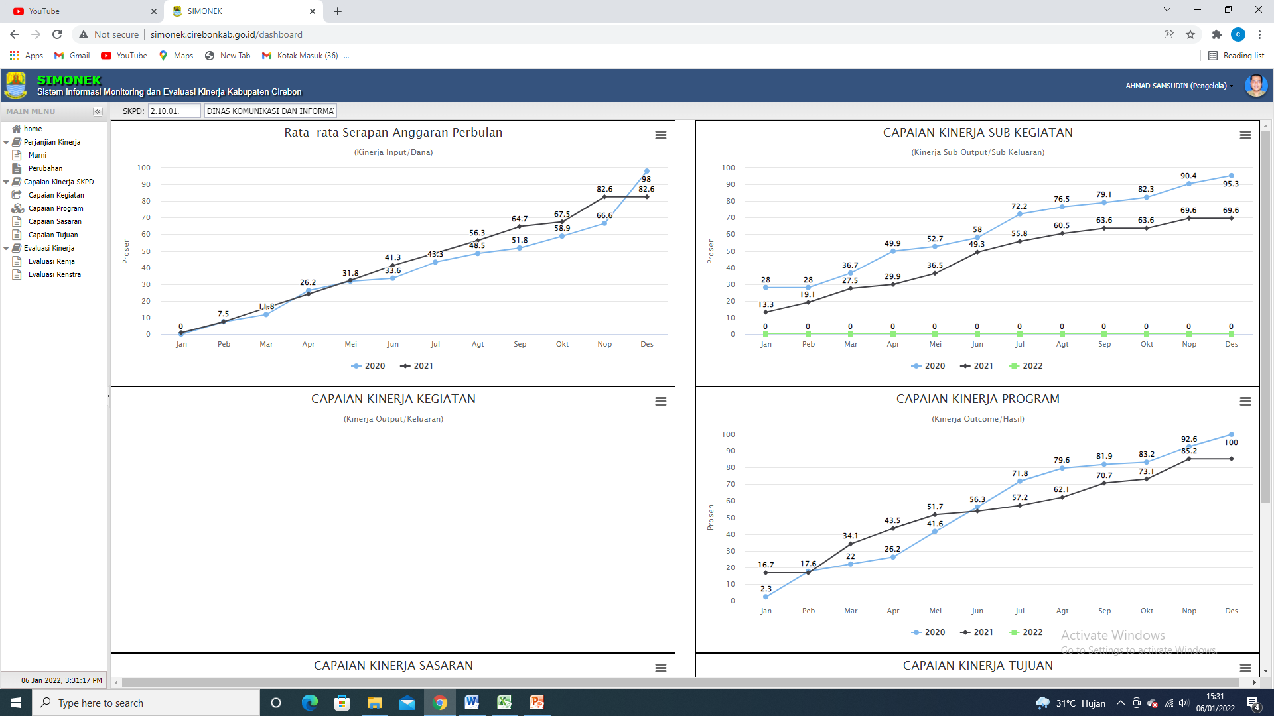
Gambar 2. Tampilan Dashboard Aplikasi simonek.cirebonkab.go.id

BAB III

AKUNTABILITAS KINERJA

3.1 Capaian Kinerja Organisasi
Dinas Komunikasi dan Informatika Kabupaten Cirebon telah melaksanakan penilaian kinerja dengan mengacu pada Perjanjian Kinerja Dinas Komunikasi dan Informatika Kabupaten Cirebon tahun 2021 yang telah disepakati. Penilaian ini dilakukan oleh tim pengelola kinerja untuk mengevaluasi dan mengukur dalam rangka pengumpulan data kinerja yang hasilnya akan memberikan gambaran keberhasilan dan kegagalan dalam pencapaian tujuan dan sasaran. Dari hasil pengumpulan data selanjutnya dilakukan kategorisasi kinerja (penentuan posisi) sesuai dengan tingkat capaian kinerja yaitu :
Tabel 3.1
Skala Nilai Peringkat Kinerja
No | Capaian Kinerja | Kriteria Penilaian Realisasi Kinerja | Kode
1 | 91 < 100 | Sangat Baik | Hijau Tua
2 | 76 < 90 | Tinggi | Hijau Muda
3 | 66 < 75 | Sedang | Kuning Tua
4 | 51 < 65 | Rendah | Kuning Muda
5 | < 50 | Sangat Rendah | Merah
Sumber : Permendagri No 86 Tahun 2017
Pengukuran target kinerja dari sasaran strategis yang telah ditetapkan oleh Dinas Komunikasi dan Informatika Kabupaten Cirebon dilakukan dengan membandingkan antara target kinerja dengan realisasi kinerja. Indikator kinerja sebagai ukuran keberhasilan dari tujuan dan sasaran strategis Dinas Komunikasi dan Informatika Kabupaten Cirebon beserta target dan capaian realisasinya dirinci sebagai berikut:
Tabel 3.2
Capaian Kinerja Tujuan Diskominfo / Capaian Kinerja Daerah Tahun 2021
No | Tujuan Diskominfo | Indikator Kinerja | Tahun 2021 |  | % Capaian | Kriteria/ Kode
 |  |  | Target | Realisasi
1 | Mewujudkan tata kelola pemerintahan yang bersih, efektif, transparan dan akuntabel | Indeks SPBE | 2.93 poin | 1.91 poin | 65.19 | Rendah

Tabel 3.3
Capaian Kinerja Utama Tahun 2021
No | Sasaran Strategis | Indikator Kinerja | Tahun 2021 |  | % Capaian | Kriteria/ Kode
 |  |  | Target | Realisasi
1 | Meningkatnya penyelenggaraan pemerintahan dengan memanfaatkan teknologi informasi dan komunikasi | Indeks Domain Tata Kelola SPBE | 2.67 poin | 2.00 poin | 74.91 | Sedang
2 | Meningkatnya pelayanan informasi publik dan partisipasi masyarakat menuju keterbukaan informasi publik | Indeks Keterbukaan Informasi Publik | 40 poin | 76.69 poin | 191.72 | Sangat Baik
3 | Meningkatnya pengelolaan dan layanan statistik sektoral dalam rangka penyelenggaraan pemerintahan dan pembangunan daerah | Persentase pengelolaan dan layanan statistik sektoral | 52.50% | 57.50% | 109.52 | Sangat Baik
4 | Terwujudnya penyelenggaraan persandian | Indeks Keamanan Informasi | Level 2 | Level 2 | 100 | Sangat Baik
5 | Meningkatnya kualitas pelayanan dan akuntabilitas kinerja Dinas Komunikasi dan Informatika Kabupaten Cirebon | Indeks Kepuasan Masyarakat | 3.570 poin | 3.572 poin | 100.06 | Sangat Baik
Sumber : Diskominfo Kab Cirebon, 2021

Dari tabel di atas, terdapat 5 (lima) sasaran strategis dan untuk masing-masing sasaran stratgeis terdapat 1 (satu) indikator kinerja. Pada tahun 2021, ada 4 (empat) indikator telah memenuhi/melampaui target yang ditetapkan (>100%) sehingga masuk kategori Sangat Baik dan 1 (satu) indikator yang belum mencapai target dengan tingkat capaian 74.91%. Tidak tercapainya target disebabkan oleh berbagai faktor kendala.

3.2 Evaluasi dan Analisis Capaian Kinerja
Evaluasi capaian kinerja Dinas Komunikasi dan Informatika Kabupaten Cirebon sebagaimana telah diatur dalam Peraturan Menteri Pendayagunaan Aparatur Negara dan Reformasi Birokrasi Nomor 53 Tahun 2014 tentang Petunjuk Teknis Perjanjian Kinerja, Pelaporan Kinerja dan Tata Cara Reviu atas Laporan Kinerja Instansi Pemerintah diuraikan melalui pencapaian indikator kinerja masing-masing sasaran strategis Dinas Komunikasi dan Informatika Kabupaten Cirebon, sebagai berikut :

    - Sasaran Strategis ke-1
Meningkatnya penyelenggaraan pemerintahan dengan memanfaatkan teknologi informasi dan komunikasi
Sasaran 1

Tolok ukur capaian sasaran “meningkatnya penyelenggaraan pemerintahan dengan memanfaatkan teknologi informasi dan komunikasi”, diukur oleh 1 (satu) indikator yaitu Indeks Domain tata Kelola SPBE, dengan hasil capaian dapat dilihat pada tabel berikut.
Tabel 3.4
Capaian Kinerja Sasaran Strategis ke-1
Sasaran Strategis | Indikator Kinerja | Tahun 2020 |  |  | Kriteria
 |  | Target | Realisasi | % Capaian
Meningkatnya penyelenggaraan pemerintahan dengan memanfaatkan teknologi informasi dan komunikasi | Indeks Domain Tata Kelola SPBE | 2.67 poin | 2.00 | 74.91 | Sedang

- Perbandingan Target dan Realisasi Kinerja Tahun 2021
Capaian indikator kinerja pada sasaran strategis 1 “meningkatnya penyelenggaraan pemerintahan dengan memanfaatkan teknologi informasi dan komunikasi” dengan target yang ditetapkan tahun 2021 pada indikator sasaran ini adalah 2.67 poin. Pada tahun 2021, pelaksanaan evaluasi SPBE telah dilaksanakan dengan menggunakan instrumen yang telah disesuaikan, dari yang sebelumnya 37 indikator menjadi 47 indikator, dengan berdasarkan Permenpan RB Nomor 59 tahun 2020. Dengan diterapkannya instrument ini baru ini tentunya terdapat penyesuaian dalam penilaian yang berdampak pada penurunan nilai indeks SPBE. Berdasarkan hasil assessmen tersebut nilai indeks Pemerintah Kabupaten Cirebon dengan domain tata kelola SPBE adalah 2.00 poin. Dengan demikian capaian target indikator sasaran tersebut sebesar 74,91% dengan kategori Sedang.

Tabel 3.5
Capaian Indikator Kinerja pada Sasaran 1
Indikator Kinerja | Tahun 2021 |  |  | Kriteria
 | Target | Realisasi | % Capaian
Indeks Domain Tata Kelola SPBE | 2.67 poin | 2.00 poin | 74.91 | Sedang

Ketercapaian indikator tersebut diukur melalui tingkat kematangan aspek perencanaan strategis SPBE, teknologi informasi dan komunikasi dan penyelenggara SPBE. Untuk hasil penilaian indikator Indeks Domain Tata Kelola SPBE dapat dilihat pada gambar berikut:
Gambar 3. Hasil Evaluasi SPBE Pemerintah Kabupaten Cirebon tahun 2021

Dari gambar diatas, dapat dilihat hasil penilaian Domain Tata Kelola SPBE pada Pemerintah Kabupaten Cirebon sebesar 2.00 poin, yang terdiri dari:
- Aspek perencanaan strategis SPBE dengan capaian 2.00 poin
- Aspek TIK dengan capaian 2.00 poin
- Aspek penyelenggara SPBE dengan capaian 2.00 poin

No | Nilai Indeks | Predikat
1 | 4,5 <= 5,0 | Memuaskan
2 | 3,5 <= 4,5 | Sangat Baik
3 | 2,6 <= 3,5 | Baik
4 | 1,8 <= 2,6 | Cukup
5 | < 1,8 | Kurang

Hasil pencapaian indeks domain tersebut merupakan salah satu kontribusi dalam pencapaian nilai Indeks SPBE Pemerintah Kabupaten Cirebon yang menjadi indikator tujuan Dinas Komunikasi dan Informatika Kabupaten Cirebon, serta masuk dalam Indikator Kinerja Daerah (IKD) Bupati Cirebon. Nilai Indeks SPBE hasil penilaian oleh Kemenpan RB yaitu 1.91 poin dan masuk dalam kategori Cukup. Bila dibandingkan dengan target pada RPJMD 2019-2024 sebesar 2,93 poin (tahun 2021) sehingga untuk capaian tujuan Dinas Komunikasi dan Informatika Kabupaten Cirebon dan salah satu sasaran dari RPJMD Kabupaten Cirebon belum memenuhi target.

Pencapaian Indikator Tujuan Diskominfo /
Indikator Sasaran RPJMD Kabupaten Cirebon
No | Indikator Tujuan Diskominfo/ Indikator Sasaran RPJMD | Target | Realisasi | % Capaian
1 | Indeks SPBE | 2.93 | 1.91 | 65.19

- Perbandingan Realisasi Capaian Kinerja Tahun 2021 dengan Tahun 2020
Apabila kita membandingkan capaian Indeks Domain Tata Kelola SPBE tahun 2021 (2.00 poin) terhadap tahun 2020 (2.57 poin) maka terjadi penurunan capaian kinerja. Hal ini disebabkan pada tahun 2021, pelaksanaan evaluasi SPBE telah dilaksanakan dengan menggunakan instrumen yang telah disesuaikan, dari yang sebelumnya 37 indikator menjadi 47 indikator, dengan berdasarkan Permenpan RB Nomor 59 tahun 2020. Dengan diterapkannya instrument ini baru ini tentunya terdapat penyesuaian dalam penilaian yang berdampak pada penurunan nilai indeks SPBE. Untuk lebih jelasnya dapat digambarkan pada tabel berikut.
Tabel 3.6
Perbandingan Capaian Kinerja Tahun 2021 terhadap Tahun 2020
Indikator Kinerja | Tahun 2020 | Tahun 2021
 |  | Target | Realisasi | % Capaian
Indeks Domain Tata Kelola SPBE | 2.57 poin | 2.67 poin | 2.00 poin | 77,82

- Perbandingan Realisasi Kinerja hingga Tahun 2021 dengan Target Renstra Periode Tahun 2019-2024
Penjelasan perbandingan realisasi hingga Tahun 2021 dengan Target Renstra dapat dilihat pada tabel berikut.
Tabel 3.7
Perbandingan Capaian Kinerja hingga Tahun 2021 dengan
Target Akhir Renstra Tahun 2019-2024
Indikator Kinerja | Tahun 2021 |  |  | Target Akhir Tahun Renstra | % Capaian
 | Target | Realisasi | % Capaian
Indeks Domain Tata Kelola SPBE | 2,67 poin | 2,00 poin | 74.91 | 2,97 poin | 67.34
Berdasarkan tabel tersebut bahwa sasaran “Meningkatnya penyelenggaraan pemerintahan dengan memanfaatkan teknologi informasi dan komunikasi” diukur melalui 1 indikator yaitu Indeks Domain Tata kelola SPBE. Pada target akhir Renstra, capaian mengenai Indeks Domain Tata Kelola SPBE sebesar 2.97 poin. Sementara capaian indikator ini hingga tahun 2021 yang merupakan tahun kedua Renstra sebesar 2.67 poin. Dengan demikian nilai pencapaiannya sebesar 67,34% sehingga belum memenuhi target akhir Renstra.

- Analisis Penyebab Keberhasilan/ Kegagalan atau Peningkatan/ Penurunan Kinerja serta Alternatif Solusi yang Telah Dilakukan
Analisis kesenjangan adalan analisis yang dilakukan untuk mengidentifikasi adanya kesenjangan antara kondisi target yang akan dicapai dengan kondisi saat ini yang terjadi di lingkungan Pemerintah Kabupaten Cirebon dalam penerapan layanan SPBE. Identifikasi terhadap adanya kesenjangan ini dapat menjadi feedback untuk rekomendasi tindak lanjut dalam rangka perbaikan penerapan layanan SPBE di lingkungan Pemerintah Kabupaten Cirebon.
Faktor yang mempengaruhi penurunan pencapaian kinerja sasaran ini antara lain:
      - Masih belum memiliki perencanaan strategis atas Peta rencana SPBE serta inovasi Proses Bisnis SPBE
      - Masih belum memberdayakan secara optimal atas Layanan Pusat Data, Layanan Jaringan Intra dan Sistem Penghubung Layanan
      - Masih belum optimal mendayagunakan Tim Koordinasi SPBE

Terkait hal tersebut, maka upaya-upaya agar meningkatkan capaian kinerja sasaran ini yaitu antara lain :
- Aspek perencanaan strategis SPBE dapat ditingkatkan dengan menyusun dokumen Rencana Induk SPBE
- Aspek penyelenggara SPBE dapat ditingkatkan dengan mengoptimalkan fungsi Tim Koordinasi SPBE yang telah ada dengan program kerja yang terencana

- Analisis atas Efisiensi Penggunaan Sumber Daya
Untuk analisis efisiensi penggunaan sumber daya, akan dibahas secara terperinci pada point 3.4.

- Analisis Kegiatan yang Menunjang Sasaran Strategis ke-1
Dalam mencapai sasaran strategis ke-1 ini didukung oleh 1 (satu) program 2 (dua) kegiatan dan 10 (sepuluh) sub kegiatan, dengan total anggaran Rp. 4.060.741.220,- atau 30,59% dari anggaran total Belanja, dengan capaian realisasi keuangan sebesar Rp. 4.040.715.870,- atau 99.51% dan realisasi fisik 100%, terdapat efisiensi/sisa anggaran sebesar Rp. 20.025.350,-.
Tabel 3.8
Alokasi Anggaran Sasaran Strategis 1
No | Program / Kegiatan/Sub Kegiatan | Pagu Anggaran | Realisasi |  | Realisasi Fisik | Efisiensi/ Sisa Anggaran
 |  | (Rp) | (Rp) | (%) | (%) | (Rp) | (%)
I | PROGRAM APLIKASI  INFORMATIKA | 4.060.741.220 | 4.040.715.870 | 99.51 |  | 20.025.350
1 | Kegiatan Pengelolaan Nama Domain yang Telah Ditetapkan Oleh  Pemerintah Pusat dan Sub  Domain Di Lingkup Pemerintah | 2.903.779.060 | 2.895.588.312 | 99.72 |  | 8.190.748
1.1 | Sub Kegiatan Penatalaksanaan dan  Pengawasan Nama Domain dan  Sub Domain dalam  Penyelenggaraan Pemerintahan  Daerah Kabupaten/Kota | 41.384.000 | 40.887.716 | 98,80 | 100 | 496.284 | 1,20
1.2 | Sub Kegiatan Penyelenggaraan Sistem  Jaringan Intra Pemerintah  Daerah | 2.862.395.060 | 2.854.700.596 | 99,73 | 100 | 7.694.464 | 0,27
2 | Kegiatan Pengelolaan e-government Di  Lingkup Pemerintah Daerah Kabupaten/ Kota | 1.156.962.160 | 1.145.127.558 | 98.98
2.1 | Sub Kegiatan Penatalaksanaan dan  Pengawasan e-government  dalam Penyelenggaraan  Pemerintahan Daerah  Kabupaten/Kota | 131.256.000 | 125.214.800 | 95,40 | 100 | 6.041.200 | 4,60
No | Program / Kegiatan/Sub Kegiatan | Pagu Anggaran | Realisasi |  | Realisasi Fisik | Efisiensi/ Sisa Anggaran
 |  | (Rp) | (Rp) | (%) | (%) | (Rp) | (%)
2.2 | Sub Kegiatan Pengelolaan Pusat Data  Pemerintahan Daerah | 355.502.460 | 353.487.598 | 99,43 | 100 | 2.014.862 | 0,57
2.3 | Sub Kegiatan Penyelenggaraan Sistem  Komunikasi Intra Pemerintah  Daerah | 74.897.200 | 74.297.200 | 99,20 | 100 | 600.000 | 0,80
2.4 | Sub Kegiatan Koordinasi dan Sinkronisasi  Data dan Informasi Elektronik | 64.706.000 | 64.683.280 | 99,96 | 100 | 22.720 | 0,04
2.5 | Sub Kegiatan Pengembangan Aplikasi dan  Proses Bisnis Pemerintahan  Berbasis Elektronik | 159.649.000 | 159.539.000 | 99,93 | 100 | 110.000 | 0,07
2.6 | Sub Kegiatan Penyelenggaraan Sistem  Penghubung Layanan  Pemerintah | 184.466.700 | 183.969.314 | 99,73 | 100 | 497.386 | 0,27
2.7 | Sub Kegiatan Pengembangan dan  Pengelolaan Ekosistem  Kabupaten/Kota Cerdas dan  Kota Cerdas | 99.999.900 | 98.540.186 | 98,54 | 100 | 1.459.714 | 1,46
2.8 | Sub Kegiatan Pengembangan dan  Pengelolaan Sumber Daya  Teknologi Informasi dan  Komunikasi Pemerintah Daerah | 86.484.900 | 85.396.180 | 98,74 | 100 | 1.088.720 | 1,26
 | JUMLAH | 4.060.741.220 | 4.040.715.870 | 99.51 |  | 20.025.350

Untuk mendukung capaian kinerja sasaran strategis ke-1 ini, dilaksanakan program dan kegiatan sebagai berikut.
      - Program Aplikasi Informatika
Alokasi anggaran untuk Program Aplikasi Informatika sebesar Rp.4.060.741.220,- dan terealisasi sebesar Rp.4.040.715.870,- sisa sebesar Rp.20.025.350,- atau tercapai sebesar 99.51 %. Program ini dilaksanakan melalui kegiatan sebagai berikut :
- Kegiatan Pengelolaan Nama Domain yang Telah Ditetapkan oleh Pemerintah Pusat dan Sub Domain di Lingkup Pemerintah Daerah Kabupaten/Kota, dengan alokasi anggaran sebesar Rp.2.903.779.060,- dan terealisasi sebesar Rp.2.895.588.312,- sisa sebesar Rp.8.190.748,- atau tercapai sebesar 99,72 %. Kegiatan ini dilaksanakan melalui sub kegiatan sebagai berikut :
            - Sub Kegiatan Penatalaksanaan dan Pengawasan Nama Domain dan Sub Domain dalam Penyelenggaraan Pemerintah Daerah Kabupaten/Kota, dengan alokasi anggaran sebesar Rp.41.384.000,- dan terealisasi sebesar Rp.40.887.716,- sisa sebesar Rp.496.284,- atau tercapai sebesar 98.80%. Output sub kegiatan adalah jumlah domain utama yang diperpanjang layanannya dan dilaksanakannya koordinasi dengan perangkat daerah lain lintas sektor dalam rangka pelayanan berbasis elektronik
            - Sub Kegiatan Penyelenggaraan Sistem Jaringan Intra Pemerintah Daerah, dengan alokasi anggaran sebesar Rp.2.862.395.060,- dan terealisasi sebesar Rp.2.854.700.596,- sisa sebesar Rp.7.694.464,- atau tercapai sebesar 99.73%. Output sub kegiatan adalah jumlah perangkat daerah yang menggunakan akses internet yang berkualitas, terpenuhinya pemeliharaan jaringan TIK fiber optik yang difasilitasi Dinas Kominfo, terpenuhinya pemeliharaan perangkat keras router wireless yang difasilitasi Dinas Kominfo, pengembangan infrastruktur jaringan TIK (FO dan WAN)

        - Kegiatan Pengelolaan E-Government di Lingkup Pemerintah Daerah Kabupaten/Kota, dengan alokasi anggaran sebesar Rp.1.156.962.160,- dan terealisasi sebesar Rp.1.145.127.558,- sisa sebesar Rp.11.834.602,- atau tercapai sebesar 98.98 %. Kegiatan ini dilaksanakan melalui sub kegiatan sebagai berikut :
            - Sub Kegiatan Penatalaksanaan dan Pengawasan E-Government dalam Penyelenggaraan Pemerintahan Daerah Kabupaten/Kota, dengan alokasi anggaran sebesar Rp.131.256.000,- dan terealisasi sebesar Rp.125.214.800,- sisa sebesar Rp.6.041.200,- atau tercapai sebesar 95,40%. Output sub kegiatan adalah jumlah dokumen perencanaan e-government.
            - Sub Kegiatan Pengelolaan Pusat Data Pemerintahan Daerah, dengan alokasi anggaran sebesar Rp.355.502.460,- dan terealisasi sebesar Rp.353.487.598,- sisa sebesar Rp.2.014.862,- atau tercapai sebesar 99,43%. Output sub kegiatan adalah terpenuhinya pemeliharaan NOC yang difasilitasi Dinas Kominfo, jumlah pengelolaan suku cadang NOC dan jumlah perangkat daerah yang menggunakan dan menyimpan data di pusat data pemerintah.
            - Sub Kegiatan Penyelenggaraan Sistem Komunikasi Intra Pemerintah Daerah, dengan alokasi anggaran sebesar Rp.74.897.200,- dan terealisasi sebesar Rp.74.297.200,- sisa sebesar Rp.600.000,- atau tercapai sebesar 99.20%. Output sub kegiatan adalah Jumlah aplikasi yang dikembangkan dan dipelihara dalam meningkatkan komunikasi berbasis elektronik Pemerintah Daerah
            - Sub Kegiatan Koordinasi dan Sinkronisasi Data dan Informasi Elektronik, dengan alokasi anggaran sebesar Rp.64.706.000,- dan terealisasi sebesar Rp.64.683.280,- sisa sebesar Rp.22.720,- atau tercapai sebesar 99,96%. Output sub kegiatan adalah jumlah promosi dan sosialisasi Smart City berbasis elektronik
            - Sub Kegiatan Pengembangan Aplikasi dan Proses Bisnis pemerintahan Berbasis Elektronik, dengan alokasi anggaran sebesar Rp.159.649.000,- dan terealisasi sebesar Rp.159.539.000,- sisa sebesar Rp.110.000,- atau tercapai sebesar 99,93%.Output sub kegiatan adalah jumlah aplikasi yang dibangun dan dikembangkan dalam mendukung pemerintahan berbasis elektronik
            - Sub Kegiatan Penyelenggaraan Sistem Penghubung Layanan Pemerintah, dengan alokasi anggaran sebesar Rp.184.466.700,- dan terealisasi sebesar Rp.183.969.314,- sisa sebesar Rp.497.386,- atau tercapai sebesar 99,73%. Output sub kegiatan adalah Jumlah titik pembangunan videotron, video conference dan kelengkapannya
            - Sub Kegiatan Pengembangan dan Pengelolaan Ekosistem Kabupaten/Kota Cerdas dan Kota Cerdas, dengan alokasi anggaran sebesar Rp.99.999.900,- dan terealisasi sebesar Rp.98.540.186,- sisa sebesar Rp.1.459.714,- atau tercapai sebesar 98,54%. Output sub kegiatan adalah jumlah perangkat daerah yang mengimplementasikan inovasi yang mendukung smart city dan jumlah peserta seminar dalam rangka mendukung implementasi smart city
            - Sub Kegiatan Pengembangan dan Pengelolaan Sumber Daya Teknologi Informasi dan Komunikasi pemerintah Daerah, dengan alokasi anggaran sebesar Rp.86.484.900,- dan terealisasi sebesar Rp.85.396.180,- sisa sebesar Rp.1.088.720,- atau tercapai sebesar 98,74%. Output sub kegiatan adalah Jumlah ASN , PPPK dan Non PNS pengelola TIK yang mengikuti pelatihan dan mendapatkan sertifikasi

Berikut dokumentasi kegiatan yang menunjang pencapaian kinerja pada sasaran ini dengan ditunjang infrastruktur yang cukup memadai.
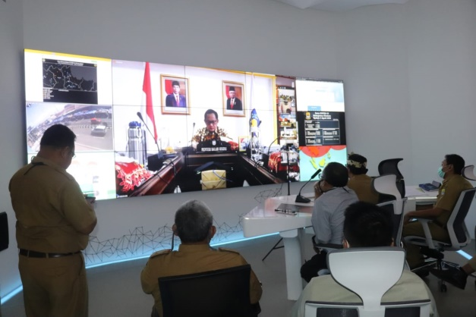 | 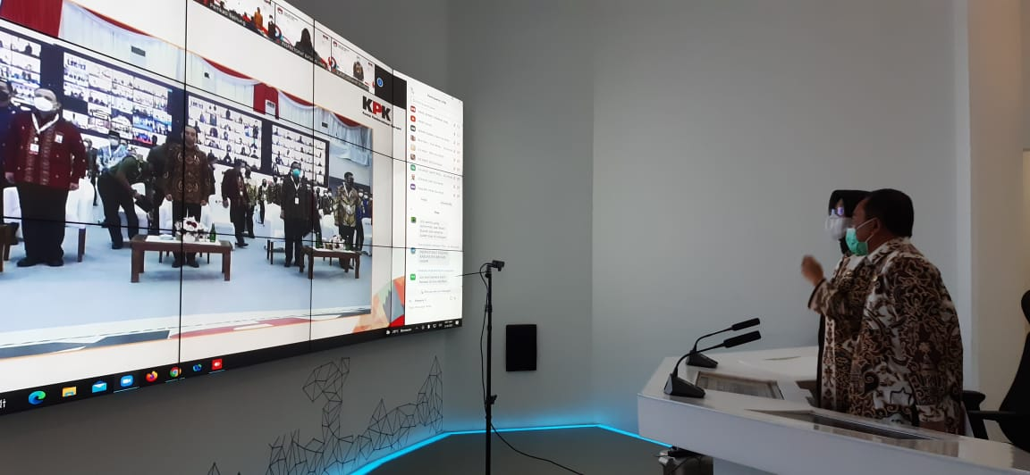
Kegiatan teleconference di Cirebon Command Center

Topologi jaringan internet lingkup Pemkab Cirebon

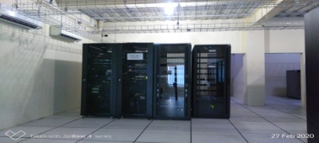  Data Center | 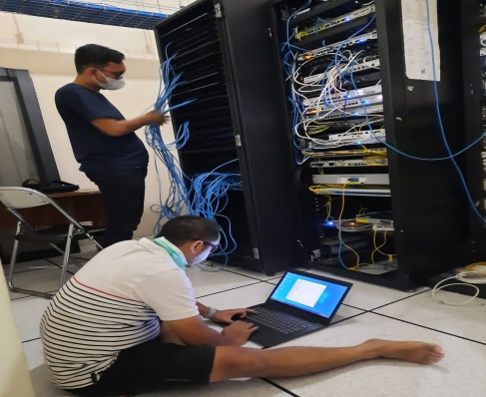
Ruang Server di Gedung Data Center | Maintanance server di gedung Data Center

    - Sasaran Strategis ke-2
Meningkatnya pelayanan informasi publik dan partisipasi masyarakat menuju keterbukaan informasi publik
Sasaran 2

Tolok ukur capaian sasaran “meningkatnya pelayanan informasi dan partisipasi masyarakat menuju keterbukaan informasi publik”, diukur oleh 1 (satu) indikator yaitu Indeks Keterbukaan Informasi Publik, dengan hasil capaian dapat dilihat pada tabel berikut.

Tabel 3.9
Capaian Kinerja Sasaran Strategis ke-2
Sasaran Strategis | Indikator Kinerja | Tahun 2021 |  |  | Kriteria
 |  | Target | Realisasi | % Capaian
Meningkatnya pelayanan informasi dan partisipasi masyarakat menuju keterbukaan informasi publik | Indeks Keterbukaan Informasi Publik | 40 % | 76,69 % | 191,72 | Sangat baik

- Perbandingan Target dan Realisasi Kinerja Tahun 2021
Capaian indikator kinerja pada sasaran strategis 2 “meningkatnya pelayanan informasi dan partisipasi masyarakat menuju keterbukaan informasi publik” dengan target yang ditetapkan tahun 2021 pada indikator sasaran ini adalah 40 poin. Berdasarkan laporan Monitoring dan Evaluasi Penerapan UU KIP Badan Publik di Jawa Barat tahun 2021 menetapkan bahwa Pemerintah Kabupaten Cirebon memperoleh nilai akhir yaitu 76,69 poin atau tercapai 191,72% dari target yang ditetapkan sehingga masuk dalam kriteria Sangat Baik.
Tabel 3.10
Hasil Akhir Nilai KIP Pemerintah Kabupaten Cirebon Tahun 2021
No | Badan Publik | PPID | SLIP | Berkala | Setiap Saat | Serta Merta | Nilai
 |  | 10% | 20% | 30% | 20% | 20%
1 | Pemerintah Kabupaten Cirebon | 85% | 77.65% | 86% | 60% | 74.29% | 76.69%
Sumber : Laporan Kegiatan Monev dan Pemeringkatan Badan Publik, 2021

Berdasarkan kategori peringkat nilai indeks keterbukaan informasi publik seperti pada tabel di bawah, Kabupaten Cirebon masuk pada peringkat Menuju Informatif. Dengan nilai target KIP 40 % posisi indeks KIP tahun 2021 dengan nilai 76.69 % menunjukan bahwa semua komponen penunjang KIP cukup optimal.
Tabel 3.11
Rentang Nilai Predikat
No | Predikat | Nilai
1 | Informatif | 80% - 100%
2 | Menuju Informatif | 60% - 79,9%
3 | Cukup Informatif | 40% - 59,9%
4 | Kurang informatif | 20% - 39,9%
5 | Tidak Informatif | 0% - 19,9%
Sumber : Laporan Kegiatan Monev dan Pemeringkatan Badan Publik, 2021

Nilai akhir penerapan Keterbukaan Informasi Publik Kabupaten Cirebon yaitu 76,69% dengan peringkat Menuju Informatif.
Tabel 3.12
Capaian Indikator Kinerja pada Sasaran Strategis 2
Indikator Kinerja | Tahun 2020 |  |  | Kriteria
 | Target | Realisasi | % Capaian
Indeks Keterbukaan Informasi Publik | 40 % | 76,69 % | 191,72 | Sangat baik

- Perbandingan Realisasi Capaian Kinerja Tahun 2021 dengan Tahun 2020
Apabila kita membandingkan capaian Indeks Keterbukaan Informasi Publik tahun 2021(76,69%) terhadap tahun 2020 (31,87%) maka terjadi peningkatan capaian kinerja yang cukup signifikan yaitu 44,82%. Untuk lebih jelasnya dapat digambarkan pada tabel berikut.
Tabel 3.13
Perbandingan Capaian Kinerja Tahun 2021 terhadap Tahun 2020
Indikator Kinerja | Tahun 2020 | Tahun 2021
 |  | Target | Realisasi | % Capaian
Indeks Keterbukaan Informasi Publik | 31.87% | 40% | 76,69% | 240,63

- Perbandingan Realisasi Kinerja hingga Tahun 2021 dengan Target Renstra Periode Tahun 2019-2024
Penjelasan perbandingan realisasi hingga Tahun 2021 dengan Target Renstra dapat dilihat pada tabel berikut.
Tabel 3.14
Perbandingan Capaian Kinerja hingga Tahun 2021 dengan
Target Akhir Renstra Tahun 2019-2024
Indikator Kinerja | Tahun 2021 |  |  | Target Akhir Tahun Renstra | % Capaian
 | Target | Realisasi | % Capaian
Indeks Keterbukaan Informasi Publik | 40% | 76,69% | 191,72 | 57% | 134,54
Berdasarkan tabel di atas bahwa sasaran “Meningkatnya pelayanan informasi dan partisipasi masyarakat menuju keterbukaan informasi publik” diukur melalui 1 indikator yaitu Indeks Keterbukaan Informasi Publik. Pada target akhir Renstra, capaian mengenai Indeks Keterbukaan Informasi Publik sebesar 57%. Sementara capaian indikator ini hingga tahun 2021 yang merupakan tahun kedua Renstra sebesar 76,69%. Dengan demikian nilai pencapaiannya sebesar 134,54% sehingga telah melampaui target akhir Renstra.

- Analisis Penyebab Keberhasilan/ Kegagalan atau Peningkatan/ Penurunan Kinerja serta Alternatif Solusi yang Telah Dilakukan
Faktor yang mempengaruhi keberhasilan pencapaian kinerja sasaran ini antara lain:
- Komunikasi antara pembuat kebijakan dengan para implementor
sudah berjalan dengan cukup baik karena pelayanan dan ketepatan waktu yang jelas oleh pegawa. Namun, komunikasi antara implementor dengan publik dalam menyebarluaskan informasi belum sepenuhnya terpenuhi dengan baik..
- Sumber daya yang ada dalam pelaksanaan keterbukaan informasi publik cukup memadai dengan mengoptimalkan sumber daya manusia dan portal website dalam mempublikasikan data dan informasi.
- Sikap-sikap implementor dalam mengimplementasikan kebijakan
keterbukaan informasi publik, dapat dikatakan baik karena berupaya menaati
peraturan, saling mendukung antara pihak-pihak yang terkait juga adanya kerjasama yang dilakukan oleh implementor merupakan sikap-sikap yang mampu menunjang terjadinya implementasi kebijakan keterbukaan informasi publik menjadi lebih maksimal
- Adanya transparannya informasi publik namun belum maksimal.

Terkait hal tersebut, maka upaya-upaya agar meningkatkan capaian kinerja sasaran ini yaitu antara lain :
          - Agar komunikasi KIP antar pegawai dengan masyarakat lebih diutamakan
dibanding penyampaian informasi melalui media.
          - Agar pelaksanaan keterbukaan informasi publik yang mengacu pada UU KIP dan Menambah Staff/ Petugas dalam mensosialisasikan UU KIP.
          - Agar petugas perlu segera memenuhi kapasitas sumber daya yang kurang memadai agar dapat menunjang kinerja yang lebih maksimal.
          - Agar keterbukan informasi publik disampaikan secara transparan, jelas dan wajar

- Analisis atas Efisiensi Penggunaan Sumber Daya
Untuk analisis efisiensi penggunaan sumber daya, akan dibahas secara terperinci pada point 3.4.

- Analisis Kegiatan yang Menunjang Sasaran Strategis ke-2
Dalam mencapai sasaran strategis ke-2 ini didukung oleh 1 (satu) program, 1 (satu) kegiatan dan 7 (tujuh) sub kegiatan, dengan total anggaran Rp2.943.686.050 Atau 22,17% dari anggaran total Belanja, dengan capaian realisasi keuangan sebesar Rp. 2.915.037.104,- dan realisasi fisik 100%, terdapat efisiensi /sisa anggaran sebesar Rp 28.648.946,-.

Tabel 3.16
Alokasi Anggaran Sasaran Strategis 2
No | Program / Kegiatan/ Sub Kegiatan | Pagu Anggaran | Realisasi |  | Realisasi Fisik | Efisiensi/ Sisa Anggaran
 |  | (Rp) | (Rp) | (%) | (%) | (Rp) | (%)
I | Program Informasi dan  Komunikasi Publik | 2.943.686.050 | 2.915.037.104 | 99.03 |  | 28.648.946 | 0,97
1 | Kegiatan Pengelolaan Informasi dan  Komunikasi Publik Pemerintah Daerah Kabupaten/Kota | 2.943.686.050 | 2.915.037.104 | 99.03 |  | 28.648.946 | 0,97
1.1 | Sub Kegiatan Pengelolaan Konten dan  Perencanaan Media Komunikasi Publik | 150.251.400 | 148.251.517 | 98.67 | 100 | 1.999.883 | 1,33
1.2 | Sub Kegiatan Pengelolaan Media Komunikasi Publik | 227.142.500 | 226.591.900 | 99.76 | 100 | 550.600 | 0,24
1.3 | Sub Kegiatan Pelayanan Informasi Publik | 521.969.800 | 520.244.310 | 99.67 | 100 | 1.725.490 | 0,33
No | Program / Kegiatan/ Sub Kegiatan | Pagu Anggaran | Realisasi |  | Realisasi Fisik | Efisiensi/ Sisa Anggaran
 |  | (Rp) | (Rp) | (%) | (%) | (Rp) | (%)
1.4 | Sub Kegiatan Layanan Hubungan Media | 1.277.471.550 | 1.277.269.800 | 99.98 | 100 | 201.750 | 0,02
1.5 | Sub Kegiatan Penguatan Kapasitas Sumber Daya Komunikasi Publik | 180.810.800 | 158.790.800 | 87.82 | 100 | 22.020.000 | 12,18
1.6 | Sub Kegiatan Penguatan Tata Kelola Komisi Informasi di Daerah | 465.221.000 | 464.828.817 | 99.92 | 100 | 392.183 | 0,08
1.7 | Sub Kegiatan Penyelenggaraan Hubungan  Masyarakat, Media dan  Kemitraan Komunitas | 120.819.000 | 119.059.960 | 98.54 | 100 | 1.759.040 | 1,46
 | JUMLAH | 2.943.686.050 | 2.915.037.104 | 99.03 |  | 28.648.946

Untuk mendukung capaian kinerja sasaran strategis ke-2 ini, dilaksanakan program dan kegiatan sebagai berikut.
- Program Informasi dan Komunikasi Publik
Alokasi anggaran untuk Program Informasi dan Komunikasi Publik sebesar Rp.2.943.686.050,- dan terealisasi sebesar Rp.2.915.037.104,- sisa sebesar Rp.28.648.946,- atau tercapai sebesar 99,03%. Program ini dilaksanakan melalui kegiatan sebagai berikut :
- Kegiatan Pengelolaan Informasi dan Komunikasi Publik Pemerintah Daerah Kabupaten/Kota, dengan alokasi anggaran sebesar Rp.2.943.686.050,- dan terealisasi sebesar Rp.2.915.037.104,- sisa sebesar Rp.28.648.946,- atau tercapai sebesar 99,03 %. Kegiatan ini dilaksanakan melalui sub kegiatan sebagai berikut :
- Sub Kegiatan Pengelolaan Konten dan Perencanaan Media Komunikasi Publik, dengan alokasi anggaran sebesar Rp.150.251.400,- dan terealisasi sebesar Rp.148.251.517,- sisa sebesar Rp.1.999.883,- atau tercapai sebesar 98,67 %. Output sub kegiatan adalah jumlah konten informasi publik yang dibuat dan dipublikasikan
- Sub Kegiatan Pengelolaan Media Komunikasi Publik, dengan alokasi anggaran sebesar Rp.227.142.500,- dan terealisasi sebesar Rp.226.591.900,- sisa sebesar Rp.550.600,- atau tercapai sebesar 99,76 %. Output sub kegiatan adalah jumlah eksemplar majalah yang diterbitkan
- Sub Kegiatan Pelayanan Informasi Publik, dengan alokasi anggaran sebesar Rp.521.969.800,- dan terealisasi sebesar Rp.520.244.310,- sisa sebesar Rp.1.725.490,- atau tercapai sebesar 99,67 %. Output sub kegiatan adalah tersedianya badan publik yang menjalankan kewajiban sebagaimana diatur dalam UU 14 tahun 2008 tentang Keterbukaan Informasi Pubik, terlaksananya penyebarluasan informasi melalui wawar keliling, terpublikasikannya program-program pembangunan dan hasil-hasil di media TV dan media lain
- Sub Kegiatan Layanan Hubungan Media, dengan alokasi anggaran sebesar Rp.1.277.471.550,- dan terealisasi sebesar Rp.1.277.269.800,- sisa sebesar Rp.201.750,- atau tercapai sebesar 99.98%. Output sub kegiatan adalah jumlah diseminasi informasi melalui media cetak dan media radio
- Sub Kegiatan Penguatan Kapasitas Sumber Daya Komunikasi Publik, dengan alokasi anggaran sebesar Rp.180.810.800,- dan terealisasi sebesar Rp.158.790.800,- sisa sebesar Rp.22.020.000,- atau tercapai sebesar 87.82 %.
- Output sub kegiatan adalah jumlah wartawan yang menjadi peserta uji kompetensi wartawan dan mendapat sertifikat
- Sub Kegiatan Penguatan Tata Kelola Komisi Informasi di Daerah, dengan alokasi anggaran sebesar Rp.465.221.000,- dan terealisasi sebesar Rp.464.828.817,- sisa sebesar Rp.392.183,- atau tercapai sebesar 99.92 %. Output sub kegiatan adalah terpenuhinya operasional Komisi Informasi kabupaten Cirebon setiap bulannya dan tersedianya jumlah komisioner Komisi Informasi Kabupaten Cirebon
- Sub Kegiatan Penyelenggaraan Hubungan Masyarakat, Media dan Kemitraan Komunitas, dengan alokasi anggaran sebesar Rp.120.819.000,- dan terealisasi sebesar Rp.119.059.960,- sisa sebesar Rp.1.759.040,- atau tercapai sebesar 98.54 %. Output sub kegiatan adalah jumlah kegiatan Kelompok Informasi Masyarakat di Kabupaten Cirebon
Berikut kegiatan yang menunjang pencapaian kinerja pada sasaran ini.
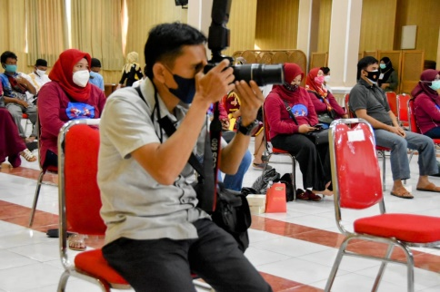  Kegiatan peliputan | 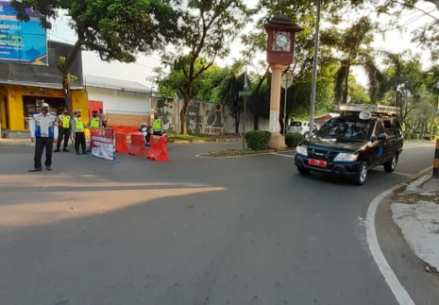  Kegiatan diseminasi informasi melalui mobil wawar keliling
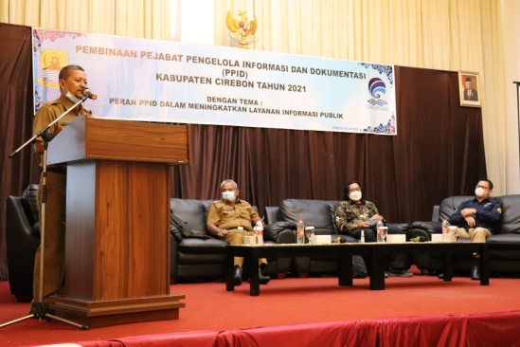  Kegiatan pembinaan PPID | Kegiatan diseminasi informasi melalui majalah Paseban
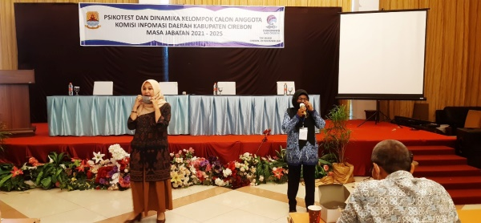  Kegiatan psikotes bagi peserta calon komisioner Komisi Informasi Daerah | 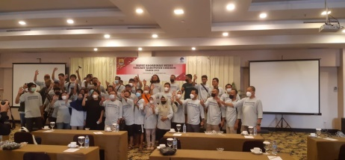  Kegiatan peningkatan kapasitas media
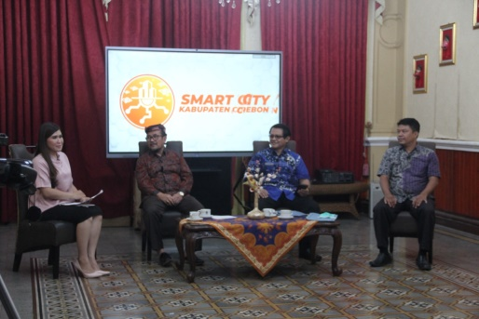  Kegiatan diseminasi informasi melalui TV lokal | 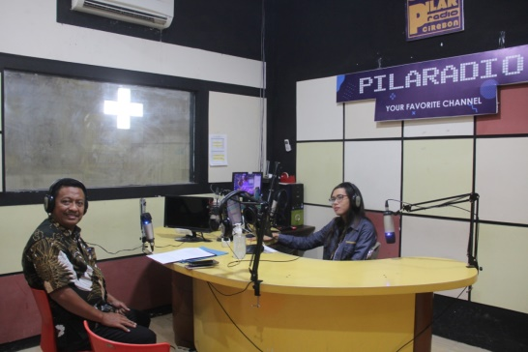  Kegiatan diseminasi informasi melalui Radio
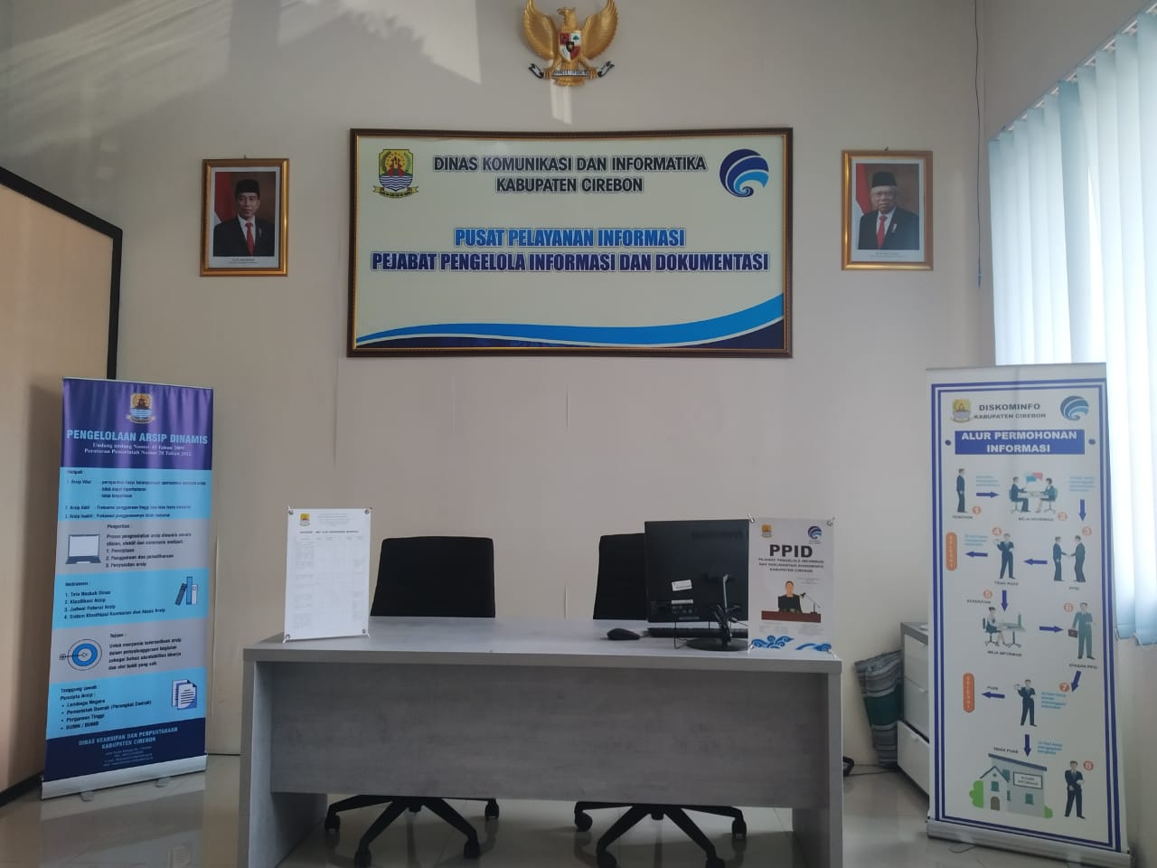
Pusat Pelayanan Informasi sebagai tempat layanan informasi kepada masyarakat

    - Sasaran Strategis ke-3
Meningkatnya pengelolaan dan layanan statistik sektoral dalam rangka penyelenggaraan pemerintahan dan pembangunan daerah
Sasaran 3

Tolok ukur capaian sasaran “meningkatnya pengelolaan dan layanan statistik sektoral dalam rangka penyelenggaraan pemerintahan dan pembangunan daerah”, diukur oleh 1 (satu) indikator yaitu Persentase , dengan hasil capaian dapat dilihat pada tabel berikut.

Tabel 3.17
Capaian Kinerja Sasaran Strategis ke-3
Sasaran Strategis | Indikator Kinerja | Tahun 2021 |  |  | Kriteria
 |  | Target | Realisasi | % Capaian
Meningkatnya pengelolaan dan layanan statistik sektoral dalam rangka penyelenggaraan pemerintahan dan pembangunan daerah | Persentase pengelolaan dan layanan statistik sektoral | 52.5 % | 57.5 % | 109.52 | Sangat baik

- Perbandingan Target dan Realisasi Kinerja Tahun 2021
Capaian indikator kinerja pada sasaran strategis 3 “meningkatnya pengelolaan dan layanan statistik sektoral dalam rangka penyelenggaraan pemerintahan dan pembangunan daerah” dengan target yang ditetapkan tahun 2021 pada indikator sasaran ini adalah 52,5% dengan realisasi 57,5% atau 109,52% sehingga masuk kriteria Sangat baik. Perhitungan dari capaian sasaran ini terdiri dari 2 (dua) komponen penunjang yaitu:
- Persentase dokumen statistik yang dihasilkan, dengan target 40% dari target akhir Renstra
- Persentase keterisian data yang dikelola , dengan target 65% pada tahun 2021.
Dan rumus perhitungannya sebagai berikut:

$=\frac{(\% dokumen yang dihasilkan+ \% keterisian data SIPD)}{Total Komponen} x 100\%$

Pada komponen “persentase dokumen statistik yang dihasilkan”, Dinas Komunikasi dan Informatika Kabupaten Cirebon melalui Bidang Statistik, Persandian dan E-Government telah menyusun dokumen PDRB Kec, dan dokumen statistik daerah sehingga dapat dikatakan bahwa target 40% telah didapat.
Sementara maksud dari komponen “presentase keterisian data yang dikelola” adalah keterisian data Sistem Informasi Pembangunan Daerah (SIPD) yang dikelola Dinas Komunikasi dan Informatika Kabupaten Cirebon. Sampai dengan Bulan Desember 2021, keterisian data SIPD melebihi ekspektasi yang berawal target hanya 65% justru keterisian Data SIPD mencapai 75%, yang terdiri dari :
- Jenis data sejumlah 112 jenis data
- Total elemen data adalah 2081 data; dan
- Elemen data yang sudah terisi adalah 1560 data.

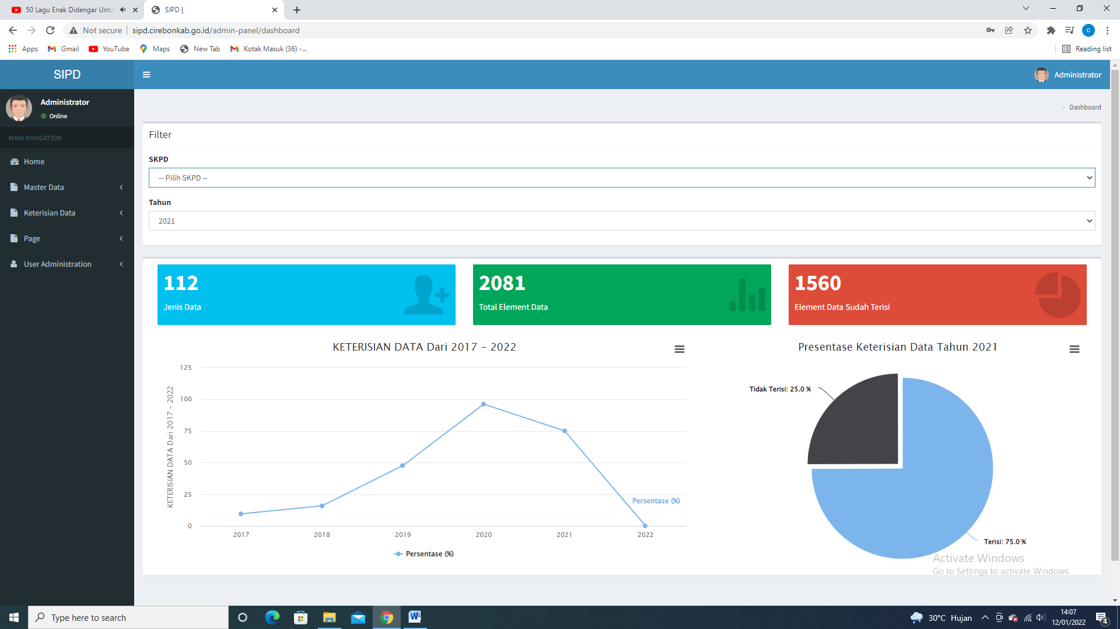
Gambar 4. Dashboard SIPD

Dengan demikian, kita dapat melakukan pengukuran dalam pencapaian sasaran kinerja ini:

$$=\frac{\left(\% dokumen yang dihasilkan+ \% keterisian data SIPD\right)}{Total Komponen} x 100=\frac{\left(40\%+ 75\%\right)}{2} x 100\%$$
$=\frac{\left(115\%\right)}{2} x 100$%
= 57,5 %

Tabel 3.18
Capaian Indikator Kinerja pada Sasaran Strategis 3
Indikator Kinerja | Tahun 2021 |  |  | Kriteria
 | Target | Realisasi | % Capaian
Persentase pengelolaan dan layanan statistik sektoral | 52.5 % | 57,50 % | 109,52 | Sangat baik

- Perbandingan Realisasi Capaian Kinerja Tahun 2021 dengan Tahun 2020
Apabila kita membandingkan capaian Persentase pengelolaan dan layanan statistik sektoral tahun 2021 (57,50%) terhadap tahun 2020 (58,05%) maka terjadi penurunan capaian kinerja sebesar 0,55%.
Pada tahun 2020, dari capaian kinerja persentase pengelolaan dan layanan statistik sektoral adalah 58,05%, dari hasil pengukuran capaian persentase dokumen statistik yang dihasilkan adalah 20% dan capaian persentase keterisian data SIPD adalah 96,1%.
Untuk lebih jelasnya dapat digambarkan pada tabel berikut.

Tabel 3.19
Perbandingan Capaian Kinerja Tahun 2021 terhadap Tahun 2020
Indikator Kinerja | Tahun 2020 | Tahun 2021
 |  | Target | Realisasi | % Capaian
Persentase pegelolaan dan layanan statistik sektoral | 58,05% | 52,5% | 57,5% | 99,05

- Perbandingan Realisasi Kinerja hingga Tahun 2021 dengan Target Renstra Periode Tahun 2019-2024
Penjelasan perbandingan realisasi hingga Tahun 2021 dengan target Renstra dapat dilihat pada tabel berikut.

Tabel 3.20
Perbandingan Capaian Kinerja hingga Tahun 2021 dengan
Target Akhir Renstra Tahun 2019-2024
Indikator Kinerja | Tahun 2021 |  |  | Target Akhir Tahun Renstra | % Capaian
 | Target | Realisasi | % Capaian
Persentase pegelolaan dan layanan statistik sektoral | 52,5% | 57,5% | 109,52 | 90 % | 63,89
Berdasarkan tabel di atas bahwa sasaran “meningkatnya pengelolaan dan layanan statistik sektoral dalam rangka penyelenggaraan pemerintahan dan pembangunan daerah” diukur melalui 1 indikator yaitu persentase pengelolaan dan layanan statistik sektoral. Pada target akhir Renstra, capaian mengenai persentase pengelolaan dan layanan statistik sektoral sebesar 90%. Sementara capaian indikator ini hingga tahun 2021 yang merupakan awal tahun Renstra sebesar 57,5%. Dengan demikian nilai pencapaiannya sebesar 63,89% sehingga belum memenuhi target akhir Renstra.

- Analisis Penyebab Keberhasilan/ Kegagalan atau Peningkatan/ Penurunan Kinerja serta Alternatif Solusi yang Telah Dilakukan
Faktor yang mempengaruhi keberhasilan pencapaian ini antara lain :
  - Adanya komitmen pimpinan dalam mencapai target keterisian data SIPD (Sistem Informasi Pembangunan Daerah) sehingga melampaui dari target yang ditetapkan.
  - Terpenuhinya target penyusunan dokumen statistik yang merupakan salah satu komponen dalam pengukuran capaian kinerja.
Disamping faktor keberhasilan pencapaian kinerja pada sasaran ini, namun ada beberapa faktor yang menjadi hambatan pencapaian ini antara lain :
- Manajemen data
        - Data belum terkelola pada suatu sistem database;
        - Data belum tersimpan dalam bentuk file yang seragam dan mudah diakses;
        - Data masih terpisah-pisah pada masing-masing Perangkat Daerah;
        - Data belum terintegrasi.
    - Infrastruktur data
- Belum semua Perangkat Daerah memiliki sistem atau aplikasi pengelolaan data.
    - Sumber daya manusia
- Belum optimalnya kemampuan SDM pengelola data;
- Belum tersedianya SDM khusus pengelola data di setiap Perangkat Daerah, kecamatan dan desa.

Terkait hal tersebut diatas, maka upaya-upaya agar capaian kinerja sasaran ini tetap baik atau bahkan lebih baik yaitu antara lain :
- Menyusun Peraturan Bupati tentang Pengelolaan data;
- Menyusun standar harga;
- Menyusun metadata;
- Memberikan pelatihan pengumpulan dan pengelolaan data; dan
- Memberikan honorarium untuk petugas pengumpul data.

- Analisis atas Efisiensi Penggunaan Sumber Daya
Untuk analisis efisiensi penggunaan sumber daya, akan dibahas secara terperinci pada point 3.4.

- Analisis Kegiatan yang Menunjang Sasaran Strategis ke-3
Dalam mencapai sasaran strategis ke-3 ini didukung oleh 1 (satu) program, 1 (satu) kegiatan dan 4 (empat) sub kegiatan, dengan total anggaran Rp 626.366.150,- atau 4,72% dari anggaran total Belanja, dengan capaian realisasi keuangan sebesar Rp.603.326.964,- dan realisasi fisik 100%, terdapat efisiensi/sisa anggaran sebesar Rp 23.039.186,-

Tabel 3. 21
Alokasi Anggaran Sasaran Strategis 3
No | Program / Kegiatan /Sub Kegiatan | Pagu Anggaran | Realisasi |  | Realisasi Fisik | Efisiensi/ Sisa Anggaran
 |  | (Rp) | (Rp) | (%) | (%) | (Rp) | (%)
I | Program Penyelenggaraan  Statistik Sektoral | 626.366.150 | 603.326.964 | 96.32 |  | 23.039.186
1 | Kegiatan Penyelenggaraan Statistik  Sektoral di Lingkup Daerah Kabupaten/Kota | 626.366.150 | 603.326.964 | 96.32 |  | 23.039.186
1.1 | Sub Kegiatan Koordinasi dan Sinkronisasi  Pengumpulan, Pengolahan, Analisis dan diseminasi Data Statistik Sektoral | 56.099.200 | 55.473.800 | 98.89 |  | 625.400
1.2 | Sub Kegiatan Membangun Metadata Statistik Sektoral | 60.513.150 | 56.913.150 | 94.05 |  | 3.600.000
1.3 | Sub Kegiatan Pengembangan Infrastruktur | 168.879.400 | 166.965.614 | 98.87 |  | 1.913.786
1.4 | Sub Kegiatan Penyelenggaraan Otorisasi  Statistik Sektoral di Daerah | 340.874.400 | 323.974.400 | 95.04 |  | 16.900.000
 | JUMLAH | 626.366.150 | 603.326.964 | 96.32 |  | 23.039.186

Program dan kegiatan pendukung capaian sasaran strategis 3 yaitu :.
      - Program Penyelenggaraan Statistik Sektoral sebesar Rp. 626.366.150,- dan terealisasi sebesar Rp. 603.326.964,- sisa sebesar Rp. 23.039.186,- atau tercapai sebesar 96,32%. Program ini dilaksanakan melalui kegiatan sebagai berikut :
- Kegiatan Penyelenggaraan Statistik Sektoral di Lingkup Daerah Kabupaten/Kota. Kegiatan ini dilaksanakan melalui sub kegiatan sebagai berikut :
    - Sub Kegiatan Koordinasi dan Sinkronisasi Penympulan, pengolahan, Analisis dan Diseminasi Data Statistik Sektoral, dengan Output sub kegiatan adalah Tersedianya buku statistik daerah.
    - Sub Kegiatan Membangun Metadata Statistik Sektoral, dengan Output sub kegiatan adalah jumlah kelengkapan metadata kegiatan statistic sektoral
    - Sub Kegiatan Pengembangan Infrastruktur, dengan Output sub kegiatan adalah terisinya data pada SIPD.
    - Sub Kegiatan Penyelenggaraan Otorisasi Statistik Sektoral di Daerah, dengan Output sub kegiatan adalah tersedianya buku PDRB Kecamatan
Berikut ouput dari sub kegiatan yang menunjang pencapaian kinerja pada sasaran ini.
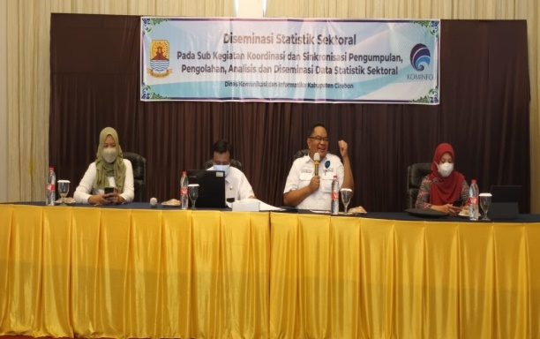  Diseminasi statistik sektoral |  | 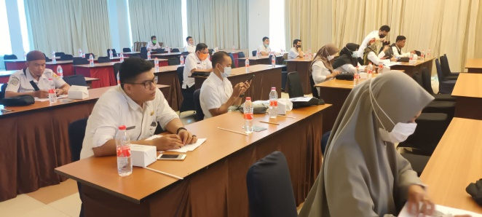  Diseminasi statistik sektoral
Beberapa dokumen statistik yang telah disusun pada tahun 2021

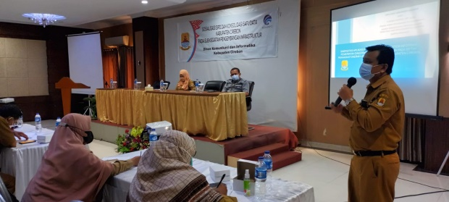
Sosialisasi SIPD dan Konsolidasi Satu Data Kabupaten Cirebon
Tampilan dashboard pada aplikasi SIPD dengan hasil akhir berupa Buku Laporan SIPD

    - Sasaran Strategis ke-4
Terwujudnya penyelenggaraan persandian
Sasaran 4

Tolok ukur capaian sasaran “Terwujudnya penyelenggaraan persandian”, diukur oleh 1 (satu) indikator yaitu Indeks Keamanan Informasi, dengan hasil capaian dapat dilihat pada tabel berikut.
Tabel 3.22
Capaian Kinerja Sasaran Strategis ke-4
Sasaran Strategis | Indikator Kinerja | Tahun 2020 |  |  | Kriteria
 |  | Target | Realisasi | % Capaian
Terwujudnya penyelenggaraan persandian | Indeks Keamanan Informasi (KAMI) | Level II | Level II | 100 | Sangat baik

- Perbandingan Target dan Realisasi Kinerja Tahun 2021
Capaian indikator kinerja pada sasaran strategis 4 “terwujudnya penyelenggaraan persandian” dengan target yang ditetapkan tahun 2021 pada indikator sasaran ini adalah Level II. Pada tahun 2021, Dinas Komunikasi dan Informatika tidak melakukan penilaian Indeks KAMI sehingga capaian kinerja untuk indikator ini adalah 282 poin dan masuk pada kategori Level II atau tercapai 100% dari target yang ditetapkan, sehingga masuk kriteria Sangat Baik. Berikut hasil evaluasi tingkat kematangan keamanan informasi pada Dinas Komunikasi dan Informatika Kabupaten Cirebon.

Gambar 5. Hasil Penilaian Tingkat Kematangan KAMI

Dari gambar diatas, dapat dilihat hasil penilaian Indeks KAMI terdiri dari masing-masing area berikut:
      - Kategori Sistem Elektronik, dengan skor penetapan 23 poin
      - Tata Kelola Keamanan Informasi, dengan total nilai 40 poin
      - Pengelolaan Risiko Keamanan Informasi, dengan total nilai 27 poin
      - Kerangka Kerja Keamanan Informasi, dengan total nilai 50 poin
      - Pengelolaan Aset Informasi, dengan total nilai 76 poin
      - Teknologi dan Keamanan Informasi, dengan total nilai 89 poin
      - Suplemen dengan indikator,
              - Pengamanan Keterlibatan Pihak Ketiga penyedia Layanan, dengan nilai 69%
              - Pengamanan Layanan Infrastruktur, dengan nilai 37%
              - Perlindungan Data Pribadi, dengan nilai 56%

Berdasarkan tingkat kesiapan penerapan pengamanan sesuai dengan kelengkapan control yang diminta oleh standar ISO/IEC 27001:2013., dengan nilai Indeks KAMI yaitu 282 poin, maka :
- Status Kesiapan dalam kategori Pemenuhan Kerangka Kerja Dasar
- Status Kesiapan dalam kategori Pemenuhan Kerangka Kerja Dasar
- Status Kesiapan dalam kategori Tidak Layak
Sementara, benrdasarkan tingkat kematangan penerapan pengamanan dengan kategorisasi yang mengacu kepada tingkatan kematangan yang digunakan oleh kerja COBIT atau CMMI, dengan nilai Indeks KAMI yaitu 282 poin, maka :
- Berada di Tingkat II – Penerapan Kerangka Kerja Dasar

Tabel 3.23
Capaian Indikator Kinerja pada Sasaran Strategis 4
Indikator Kinerja | Tahun 2020 |  |  | Kriteria
 | Target | Realisasi | % Capaian
Indeks Keamanan Informasi (KAMI) | Level II | Level II | 100 | Sangat baik

- Perbandingan Realisasi Capaian Kinerja Tahun 2021 dengan Tahun 2020
Apabila kita membandingkan capaian Indeks KAMI tahun 2021 (Level II) terhadap tahun 2020 (level II) maka terjadi kesamaan capaian kinerja. Pada tahun 2020, Indeks KAMI berdasarkan penilaian adalah 282 poin atau berada pada level II. Sementara capaian kinerja pada indikator ini menggunakan capaian realisasi tahun 2020. Untuk lebih jelasnya dapat digambarkan pada tabel berikut.
Tabel 3.24
Perbandingan Capaian Kinerja Tahun 2021 terhadap Tahun 2020
Indikator Kinerja | Tahun 2020 | Tahun 2021
 |  | Target | Realisasi | % Capaian
Indeks Keamanan Informasi | Level II | Level II | Level II | 100

      - Perbandingan Realisasi Kinerja hingga Tahun 2021 dengan Target Renstra Periode Tahun 2019-2024
Penjelasan perbandingan realisasi hingga Tahun 2021 dengan Target Renstra dapat dilihat pada tabel berikut.

Tabel 3.25
Perbandingan Capaian Kinerja hingga Tahun 2021 dengan
Target Akhir Renstra Tahun 2019-2024
Indikator Kinerja | Tahun 2021 |  |  | Target Akhir Tahun Renstra | % Capaian
 | Target | Realisasi | % Capaian
Indeks Keamanan Informasi | Level II | Level II | 100 | Level II | 100
Berdasarkan tabel di atas bahwa sasaran “terwujudnya penyelenggaraan persandian” diukur melalui 1 indikator yaitu Indeks Keamanan Informasi. Pada target akhir Renstra, capaian mengenai Indeks KAMI adalah Level II. Sementara capaian indikator ini hingga tahun 2021 yang merupakan tahun kedua Renstra sebesar Level II. Dengan demikian nilai pencapaiannya sebesar 50% sehingga memenuhi target akhir Renstra.

      - Analisis Penyebab Keberhasilan/ Kegagalan atau Peningkatan/ Penurunan Kinerja serta Alternatif Solusi yang Telah Dilakukan
Faktor yang mempengaruhi keberhasilan pencapaian ini antara lain :
- Adanya dukungan dari konsultan dalam penyelenggaraan persandian.

Meskipun memenuhi target yang diharapkan, namun terdapat hambatan dalam mencapai sasaran strategis ini, diantaranya :
- Urusan persandian masih dianggap sebelah mata dalam pelaksanaan penyelenggaraan pemerintahan
- Keterbatasan Sumber Daya Manusia yang belum sesuai dengan kompetensi;
- Sarana dan prasarana belum memenuhi standar dalam mendukung pengelolaan persandian.

Terkait hal tersebut diatas, maka upaya-upaya agar capaian kinerja sasaran ini tetap baik atau bahkan lebih baik yaitu antara lain :
- Perlu dilakukan sosialisasi terkait pelaksanaan persandian kepada perangkat daerah terutama SPBE sebagai tujuan penyelenggaraan pemerintah
- Dalam rangka optimalisasi pelaksanaan pekerjaan perlu didukung Tenaga Ahli Profesional serta peningkatan kompetensi Sumber Daya Manusia;
- Sarana dan prasarana yang memadai sesuai dengan standar TI;
- Merencanakan kegiatan yang signifikan menunjang peningkatan kematangan keamanan informasi.

      - Analisis atas Efisiensi Penggunaan Sumber Daya
Untuk analisis efisiensi penggunaan sumber daya, akan dibahas secara terperinci pada point 3.4.

      - Analisis Kegiatan yang Menunjang Sasaran Strategis ke-4
Dalam mencapai sasaran strategis ke-4 ini didukung oleh 1 (satu) program, 2 (dua) kegiatan dan 2 (dua) sub kegiatan, dengan total anggaran Rp 240.391.900 Atau 1,81% dari anggaran total Belanja, dengan capaian realisasi keuangan sebesar Rp.238.790.260,- dan realisasi fisik 100%, terdapat efisiensi /sisa anggaran sebesar Rp 1.601.640,-
Tabel 3.26
Alokasi Anggaran Sasaran Strategis 4
No | Program / Kegiatan /Sub Kegiatan | Pagu Anggaran | Realisasi |  | Realisasi Fisik | Efisiensi/ Sisa Anggaran
 |  | (Rp) | (Rp) | (%) | (%) | (Rp) | (%)
I | Program Penyelenggaraan Persandian Untuk Pengamanan Informasi | 240.391.900 | 238.790.260 | 99.33 |  | 1.601.640 | 0,67
1 | Kegiatan Penyelenggaraan Persandian Untuk Pengamanan Informasi Pemerintah Daerah | 182.477.600 | 180.988.253 | 99.18 |  | 1.489.347 | 0,82
1.1 | Sub Kegiatan Penyediaan Layanan Keamanan Informasi Pemerintah Daerah Kabupaten/Kota | 182.477.600 | 180.988.253 | 99.18 | 100 | 1.489.347 | 0,82
2 | Kegiatan Penetapan Pola Hubungan Komunikasi Sandi Antar Perangkat Daerah Kabupaten/Kota | 57.914.300 | 112.293 | 99.81 |  | 112.293 | 0,19
2.1 | Sub Kegiatan Operasionalisasi Jaring Komunikasi Sandi Pemerintah Daerah Kabupaten/Kota | 57.914.300 | 112.293 | 99.81 | 100 | 112.293 | 0,19
 | JUMLAH | 240.391.900 | 238.790.260 | 99.33 |  | 1.601.640 | 0,67

Untuk mendukung capaian kinerja sasaran strategis ke-4 ini, dilaksanakan program dan kegiatan sebagai berikut.
- Program Penyelenggaraan Persandian untuk Pengamanan Informasi
Alokasi anggaran untuk Program Penyelenggaraan Persandian untuk Pengamanan Informasi sebesar Rp.240.391.900,- dan terealisasi sebesar Rp.238.790.260,- sisa sebesar Rp.59.291.354,- atau tercapai sebesar 99.33 %. Program ini dilaksanakan melalui kegiatan sebagai berikut :
- Kegiatan Penyelenggaraan Persandian untuk Pengamanan Informasi Pemerintah Daerah, dengan alokasi anggaran sebesar Rp.182.477.600,- dan terealisasi sebesar Rp.180.988.253,- sisa sebesar Rp.1.489.347,- atau tercapai sebesar 99.18 %. Kegiatan ini dilaksanakan melalui sub kegiatan sebagai berikut :
- Sub Kegiatan Penyediaan Layanan Keamanan Informasi pemerintah Daerah Kabupaten/Kota, dengan alokasi anggaran sebesar Rp.182.477.600,- dan terealisasi sebesar Rp.180.988.253,- sisa sebesar Rp.1.489.347,- atau tercapai sebesar 99.18 %. Output sub kegiatan adalah jumlah sosialisasi/bimtek dan monev sertifikasi elektronik dan jumlah pengendalian dan pengawasan menara telekomunikasi
- Kegiatan Penetapan Pola Hubungan Komunikasi Sandi Antar Perangkat Daerah Kabupaten/Kota, dengan alokasi anggaran sebesar Rp.57.914.300,- dan terealisasi sebesar Rp.57.802.007,- sisa sebesar Rp.112.293,- atau tercapai sebesar 99.81 %. Kegiatan ini dilaksanakan melalui sub kegiatan sebagai berikut :
- Sub Kegiatan Operasionalisasi Jaring Komunikasi Sandi pemerintah Daerah Kabupaten/Kota, dengan alokasi anggaran sebesar Rp.57.914.300,- dan terealisasi sebesar Rp.57.802.007,- sisa sebesar Rp.112.293,- atau tercapai sebesar 99.81 %. Output sub kegiatan adalah Jumlah paket pemeliharaan jaringan santel dan jumlah sosialisasi dalam menyelenggarakan jaring komunikasi sandi
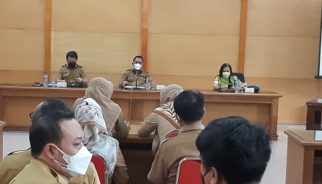 | 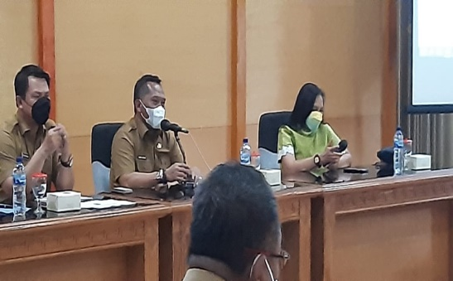
Sosialisasi Tanda Tangan Elektronik

    - Sasaran Strategis ke-5
Meningkatnya kualitas pelayanan dan akuntabilitas kinerja Dinas Komunikasi dan Informatika Kabupaten Cirebon
Sasaran 5

Tolok ukur capaian sasaran “meningkatnya kualitas pelayanan dan akuntabilitas kinerja Dinas Komunikasi dan Informatika Kabupaten Cirebon”, diukur oleh 1 (satu) indikator yaitu Indeks Kepuasan Masyarakat, dengan hasil capaian dapat dilihat pada tabel berikut.
Tabel 3.27
Capaian Kinerja Sasaran Strategis ke-5
Sasaran Strategis | Indikator Kinerja | Tahun 2021 |  |  | Kriteria
 |  | Target | Realisasi | % Capaian
Meningkatnya kualitas pelayanan dan akuntabilitas kinerja Dinas Komunikasi dan Informatika Kabupaten Cirebon | Indeks Kepuasan Masyarakat | 3.570 | 3.572 | 100,06 | Sangat baik

- Perbandingan Target dan Realisasi Kinerja Tahun 2021
Capaian indikator kinerja pada sasaran strategis 6 “meningkatnya kualitas pelayanan dan akuntabilitas kinerja Dinas Komunikasi dan Informatika Kabupaten Cirebon” dengan target yang ditetapkan tahun 2021 pada indikator sasaran ini adalah 3.570 poin dengan realisasi 3.572 poin atau tercapai 100,06%. Dengan demikian masuk pada kriteria sangat baik.

Tabel 3.28
Capaian Indikator Kinerja pada Sasaran 5
Indikator Kinerja | Tahun 2021 |  |  | Kriteria
 | Target | Realisasi | % Capaian
Indeks Kepuasan Masyarakat | 3.570 poin | 3.572 poin | 100,06 | Sangat baik

Pada tahun 2021, Dinas Komunikasi dan Informatika kabupaten Cirebon melaksanakan Survei Kepuasan Masyarakat yang dimulai dari tanggal 31 Mei 2021 s.d. 29 Juni 2021. Adapun pelayanan yang dinilai adalah pelayanan jaringan internet di 40 Kecamatan lingkup Kabupaten Cirebon. Jumlah responden adalah 918 aparatur. Hasil survey diperoleh data sebagai berikut :

Hasil Rata-rata Setiap Unsur Pelayanan
No | Unsur Pelayanan | Nilai Unsur Pelayanan
U1 | Perssyaratan pelayanan | 3.518
U2 | Sistem, mekanisme dan prosedur | 3.668
U3 | Waktu penyelesaian | 3.723
U4 | Biaya/tariff | 3.821
U5 | Produk spesifikasi jenis pelayanan | 3.635
U6 | Kompetensi pelaksana | 3.573
U7 | Perilaku pelaksana | 3.551
U8 | Penanganan pengaduan, saran dan masukan | 3.274
U9 | Sarana dan prasarana | 3.712

Dari tabel hasil rata-rata setiap unsur pelayanan diatas, maka dapat disimpulkan pendapat responden yang menyatakan bahwa:
- Penanganan Pengaduan, Saran dan Masukan dalam pelayanan dengan nilai rata-rata 3.296 (menyatakan kurang responsif);
- Unsur pelayanan lainnya mempunyai nilai unsur pelayanan diatas nilai unsur pelayanan Penanganan Pengaduan, Saran dan Masukan menyatakan hasil yang cukup baik, yaitu menyatakan hasilnya baik, meliputi kesesuaian persyaratan pelayanan, kemudahan prosedur pelayanan, kecepatan waktu dalam memberikan pelayanan, kewajaran tarif/baya, kesesuaian produk pelayanan, kompetensi petugas dalam pelayanan, kesopanan dan keramahan dalam pelayanan sudah baik.

- Nilai Indeks Pelayanan
Untuk mendapatkan nilai rata-rata per unsur pelayanan, jumlah nilai rata-rata per unsur pelayanan tersebut dikaitkan dengan 0,11 sebagai nilai bobot rata-rata tertimbang. Maka untuk mengetahui nilai indeks unit pelayanan dihitung dengan cara sebagai berikut:
(3.518 x 0,11) + (3,668 x 0,11) + (3.723 x 0,11) + (3.821 x 0,11) + (3,635 x 0,11) + (3.573 x 0,11) + (3,551 x 011) + (3.274 x 0,11) + (3.712 x 0,11) = 3,572. Dengan demikian nilai indeks pelayanan diperoleh 3,572
- Nilai Survei Pelayanan
Untuk mendapatkan nilai survei unit pelayanan, ke 9 unsur dari rata-rata tertimbang tersebut dijumlahkan, sebagai berikut:
- Nilai SKM setelah dikonversi = Nilai Indeks x Nilai Dasar = 3,57258 x 25 = 89.30
- Mutu Pelayanan termasuk kategori A.
- Kinerja unit pelayanan adalah Sangat Baik.

Lebih jelasnya dapat dilihat pada tabel sebagai berikut :
Nilai Survei Pelayanan
Nilai Persepsi | Nilai Interval (NI) | Nilai Konversi (NIK) | Mutu Pelayanan (x) | Kinerja Unit Pelayanan (y)
1 | 1,00-2,5996 | 25,00–64,99 | D | Tidak Baik
2 | 2,60-3,064 | 65,00-76,60 | C | Kurang Baik
3 | 3,0644-3,532 | 76,61-88,30 | B | Baik
4 | 3,5324-4,00 | 88,31-100,00 | A | Sangat Baik

- Perbandingan Realisasi Capaian Kinerja Tahun 2021 dengan Tahun 2020
Apabila kita membandingkan capaian Indeks Kepuasan Masyarakat tahun 2021 (3.572 poin) terhadap tahun 2020 (3.558 poin) maka terjadi kenaikan capaian kinerja sebesar 0,014 poin.
Untuk lebih jelasnya dapat digambarkan pada tabel berikut.
Tabel 3.29
Perbandingan Capaian Kinerja Tahun 2021 terhadap Tahun 2020
Indikator Kinerja | Tahun 2020 | Tahun 2021
 |  | Target | Realisasi | % Capaian
Indeks Kepuasan Masyarakat | 3.558 | 3.570 | 3.572 | 100,39

- Perbandingan Realisasi Kinerja hingga Tahun 2021 dengan Target Renstra Periode Tahun 2019-2024
Penjelasan perbandingan realisasi hingga Tahun 2021 dengan Target Renstra dapat dilihat pada tabel berikut.
Tabel 3.30
Perbandingan Capaian Kinerja hingga Tahun 2021 dengan
Target Akhir Renstra Tahun 2019-2024
Indikator Kinerja | Tahun 2021 |  |  | Target Akhir Tahun Renstra | % Capaian
 | Target | Realisasi | % Capaian
Indeks Kepuasan Masyarakat | 3.570 poin | 3.572 poin | 100,06 | 3.63 poin | 98,40
Berdasarkan tabel di atas bahwa sasaran “meningkatnya kualitas pelayanan dan akuntabilitas kinerja Dinas Komunikasi dan Informatika Kabupaten Cirebon” diukur melalui 1 indikator yaitu Indeks Kepuasan Masyarakat. Pada target akhir Renstra Capaian mengenai Indeks Kepuasan Masyarakat sebesar 3.63 poin. Sementara capaian indikator ini hingga tahun 2021 yang merupakan tahun kedua Renstra sebesar 3.572 poin. Dengan demikian nilai pencapaiannya sebesar 98,40% sehingga belum memenuhi target akhir Renstra.

- Analisis Penyebab Keberhasilan/ Kegagalan atau Peningkatan/ Penurunan Kinerja serta Alternatif Solusi yang Telah Dilakukan
Faktor yang mempengaruhi keberhasilan pencapaian ini antara lain :
- Adanya sarana dan prasarana yang mendukung dalam objek pelayanan;
- Adanya komitmen dari pimpinan untuk bekerja tanggap dan akurat dengan mengedepankan pelayanan prima.
Terkait hal tersebut diatas, maka upaya-upaya agar capaian kinerja sasaran ini tetap baik atau bahkan lebih baik yaitu antara lain :
- Melakukan upaya peningkatan kualitas pelayanan secara konsisten terutama mempertahankan atribut pendukung petugas pelayanan;
- Diperlukan upaya kemudahan dalam mendapatkan informasi mengajukan keluhan dengan adanya operator pelayanan publik;
- Memberikan penghargaan terhadap pegawai yang berprestasi dan terus memberikan motivasi untuk mendapatkan prestasi di masa mendatang serta mempertimbangkan kesejahteraan petugas pelayanan dalam bentuk insentif khusus.

- Analisis atas Efisiensi Penggunaan Sumber Daya
Untuk analisis efisiensi penggunaan sumber daya, akan dibahas secara terperinci pada point 3.4.

- Analisis Kegiatan yang Menunjang Sasaran Strategis ke-6
Dalam mencapai sasaran strategis ke-6 ini didukung oleh 1 (satu) program, 6 (enam) kegiatan dan dan 20 (dua puluh) sub kegiatan, dengan total anggaran Rp 5.405.314.392,- atau 40,71% dari anggaran total Belanja, dengan capaian realisasi keuangan sebesar Rp. 4.912.406.118,- atau 90,88% dan realisasi fisik 100%, terdapat efisiensi /sisa anggaran sebesar Rp 492.908.274,-.

Tabel 3.31
Alokasi Anggaran Sasaran Strategis 5
No | Program / Kegiatan/ Sub Kegiatan | Pagu Anggaran | Realisasi |  | Realisasi Fisik | Efisiensi/ Sisa Anggaran
 |  | (Rp) | (Rp) | (%) | (%) | (Rp) | (%)
I | Program Penunjang Urusan Pemerintahan Daerah Kabupaten/Kota | 5.405.314.392 | 4.912.406.118 | 90.88 |  | 492.908.274
1 | Kegiatan Perencanaan, Penganggaran dan Evaluasi Kinerja Perangkat Daerah | 80.958.850 | 80.958.400 | 99.99 |  | 450
1.1 | Sub Kegiatan Penyusunan Dokumen Perencanaan Perangkat Daerah | 36.444.900 | 36.444.900 | 100 | 100 | - | 0
1.2 | Sub Kegiatan Koordinasi dan Penyusunan Laporan Capaian Kinerja dan  Ikhtisar Realisasi Kinerja SKPD | 44.513.950 | 44.513.500 | 99.99 | 100 | 450 | 0,01
2 | Kegiatan Administrasi Keuangan Perangkat Daerah | 4.226.326.900 | 3.749.160.783 | 88.71 |  | 477.166.117
2.1 | Sub Kegiatan Penyediaan Gaji dan Tunjangan ASN | 4.183.315.000 | 3.706.148.883 | 88.59 | 100 | 477.166.117 | 0
2.2 | Sub Kegiatan Koordinasi dan Penyusunan  Laporan Keuangan Akhir Tahun SKPD | 11.001.900 | 11.001.900 | 100 | 100 | - | 0
2.3 | Sub Kegiatan Koordinasi dan Penyusunan  Laporan Keuangan Bulanan/Triwulanan/Semesteran SKPD | 32.010.000 | 32.010.000 | 100 | 100 | - | 0
3 | Kegiatan Administrasi Umum Perangkat Daerah | 191.093.450 | 190.610.950 | 99.75 |  | 482.500
3.1 | Sub Kegiatan Penyediaan Komponen Instalasi Listrik/Penerangan Bangunan  Kantor | 2.385.000 | 2.385.000 | 100 | 100 | - | 0
No | Program / Kegiatan/ Sub Kegiatan | Pagu Anggaran | Realisasi |  | Realisasi Fisik | Efisiensi/ Sisa Anggaran
 |  | (Rp) | (Rp) | (%) | (%) | (Rp) | (%)
3.2 | Sub Kegiatan Penyediaan Peralatan dan  Perlengkapan Kantor | 74.639.000 | 74.639.000 | 100 | 100 | - | 0
3.3 | Sub Kegiatan Penyediaan Peralatan Rumah Tangga | 2.466.000 | 2.466.000 | 100 | 100 | - | 0
3.4 | Sub Kegiatan Penyediaan Bahan Logistik  Kantor | 900.000 | 900.000 | 100 | 100 | - | 0
3.5 | Sub Kegiatan Penyediaan Barang Cetakan dan Penggandaan | 9.213.000 | 9.213.000 | 100 | 100 | - | 0
3.6 | Sub Kegiatan Penyediaan Bahan Bacaan dan Peraturan Perundang-undangan | 25.345.500 | 24.868.000 | 98.12 | 100 | 477.500 | 1,88
3.7 | Sub Kegiatan Penyediaan Bahan/Material | 48.004.500 | 47.999.500 | 99.99 | 100 | 5.000 | 0,01
3.8 | Sub Kegiatan Fasilitasi Kunjungan Tamu | 1.200.000 | 1.200.000 | 100 | 100 | - | 0
3.9 | Sub Kegiatan Penyelenggaraan Rapat  Koordinasi dan Konsultasi SKPD | 26.940.450 | 26.940.450 | 100 | 100 | - | 0
4 | Kegiatan Pengadaan Barang Milik Daerah Penunjang Urusan Pemerintah Daerah | 6.996.000 | 6.996.000 | 100 |  | -
4.1 | Sub Kegiatan Pengadaan Mebel | 6.996.000 | 6.996.000 | 100 | 100 | - | 0
5 | Kegiatan Penyediaan Jasa Penunjang  Urusan Pemerintahan Daerah | 794.062.192 | 789.207.485 | 99.39 |  | 4.854.707
5.1 | Sub Kegiatan Penyediaan Jasa Komunikasi, Sumber Daya Air dan Listrik | 359.550.192 | 355.634.078 | 98.91 | 100 | 3.916.114 | 1.09
5.2 | Sub Kegiatan Penyediaan Jasa Pelayanan  Umum Kantor | 434.512.000 | 433.573.407 | 99.78 | 100 | 938.593 | 0.22
No | Program / Kegiatan/ Sub Kegiatan | Pagu Anggaran | Realisasi |  | Realisasi Fisik | Efisiensi/ Sisa Anggaran
 |  | (Rp) | (Rp) | (%) | (%) | (Rp) | (%)
6 | Kegiatan Pemeliharaan Barang Milik  Daerah Penunjang Urusan Pemerintahan Daerah | 105.877.000 | 95.472.500 | 90.17 |  | 10.404.500
6.1 | Sub Kegiatan Penyediaan Jasa Pemeliharaan, Biaya Pemeliharaan dan Pajak Kendaraan Perorangan Dinas atau Kendaraan Dinas Jabatan | 81375.000 | 76.390.000 | 93.87 | 100 | 4.985.000 | 6.13
6.2 | Sub Kegiatan Penyediaan Jasa Pemeliharaan, Biaya Pemeliharaan, Pajak, dan Perizinan Kendaraan Dinas  Operasional atau Lapangan | 11.302.000 | 5.882.500 | 52.05 | 100 | 5.419.500 | 47.95
6.3 | Sub Kegiatan Pemeliharaan Peralatan dan  Mesin Lainnya | 13.200.000 | 13.200.000 | 100 | 100 | - | 0
 | JUMLAH | 5.405.314.392 | 4.912.406.118 | 90,88 |  | 492.908.274 | 9,12

Untuk mendukung capaian kinerja sasaran strategis ke-6 ini, dilaksanakan program dan kegiatan sebagai berikut.
          - Program Penunjang Urusan Pemerintahan Daerah Kabupaten/Kota
Alokasi anggaran untuk Program Penunjang Urusan Pemerintahan Daerah Kabupaten/Kota sebesar Rp.5.405.314.392,- dan terealisasi sebesar Rp.4.912.406.118,- sisa sebesar Rp.x492.908.274,- atau tercapai sebesar 90.88 %. Program ini dilaksanakan melalui kegiatan sebagai berikut :
  - Kegiatan Perencanaan, Penganggaran dan Evaluasi Kinerja Perangkat Daerah, dengan alokasi anggaran sebesar Rp.80.958.850,- dan terealisasi sebesar Rp.80.958.400,- sisa sebesar Rp.450,- atau tercapai sebesar 99,99 %. Kegiatan dini dilaksanakan melalui sub kegiatan sebagai berikut :
      - Sub Kegiatan Penyusunan Dokumen Perencanaan Perangkat Daerah, dengan alokasi anggaran sebesar Rp.36.444.900,- dan terealisasi sebesar Rp.36.444.900,- sisa sebesar Rp.0,- atau tercapai sebesar 100%. Output sub kegiatan adalah jumlah dokumen perencanaan yang tersusun
      - Sub Kegiatan Koordinasi dan Penyusunan Laporan Capaian Kinerja dan Ikhtisar Realisasi Kinerja SKPD, dengan alokasi anggaran sebesar Rp.44.513.950,- dan terealisasi sebesar Rp.44.513.500,- sisa sebesar Rp.450,- atau tercapai sebesar 99.99%. Output sub kegiatan adalah jumlah laporan capaian kinerja dan ikhtisar realisasi kinerja

  - Kegiatan Administrasi Keuangan Perangkat Daerah, dengan alokasi anggaran sebesar Rp.4.226.326.900,- dan terealisasi sebesar Rp.3.749.160.783,- sisa sebesar Rp.477.166.117,- atau tercapai sebesar 88,71 %. Kegiatan dini dilaksanakan melalui sub kegiatan sebagai berikut :
      - Sub Kegiatan Penyediaan Gaji dan Tunjangan ASN, dengan alokasi anggaran sebesar Rp.4.183.315.000,- dan terealisasi sebesar Rp.3.706.148.883,- sisa sebesar Rp.477.166.117,- atau tercapai sebesar 88,59%. Output sub kegiatan adalah jumlah pegawai ASN yang terbayar gaji dan tunjangannya setiap bulan
      - Sub Kegiatan Koordinasi dan Penyusunan Laporan Keuangan Akhir Tahun SKPD, dengan alokasi anggaran sebesar Rp.11.001.900,- dan terealisasi sebesar Rp.11.001.900,- sisa sebesar Rp.0,- atau tercapai sebesar 100%. Output sub kegiatan adalah jumlah laporan keuangan akhir tahun
      - Sub Kegiatan Koordinasi dan penyusunan laporan Keuangan Bulanan/Triwulanan/Semesteran SKPD, dengan alokasi anggaran sebesar Rp.32.010.000,- dan terealisasi sebesar Rp.32.010.000,- sisa sebesar Rp.0,- atau tercapai sebesar 100%. Output sub kegiatan adalah jumlah laporan keuangan bulanan dan semesteran

- Kegiatan Administrasi Umum Perangkat Daerah, dengan alokasi anggaran sebesar Rp.191.093.450,- dan terealisasi sebesar Rp.190.610.950,- sisa sebesar Rp.482.500,- atau tercapai sebesar 99,75 %. Kegiatan dini dilaksanakan melalui sub kegiatan sebagai berikut :
- Sub Kegiatan Penyediaan Komponen Instalasi Listrik/penerangan Bangunan Kantor, dengan alokasi anggaran sebesar Rp2.385.000.,- dan terealisasi sebesar Rp.2.385.000,- sisa sebesar Rp.0,- atau tercapai sebesar 100%. Output sub kegiatan adalah jumlah lampu yang disediakan
- Sub Kegiatan Penyediaan Peralatan dan Perlengkapan Kantor, dengan alokasi anggaran sebesar Rp.74.639.000,- dan terealisasi sebesar Rp.74.639.000,- sisa sebesar Rp.0,- atau tercapai sebesar 100%. Output sub kegiatan adalah jumlah peralatan dan perlengkapan kantor yang disediakan
- Sub Kegiatan Penyediaan Peralatan Rumah Tangga, dengan alokasi anggaran sebesar Rp.2.466.000,- dan terealisasi sebesar Rp.2.466.000,- sisa sebesar Rp.0,- atau tercapai sebesar 100%. Output sub kegiatan adalah tersedianya bahan bakar untuk genset setiap bulannya dan tersedianya isi ulang tabung gas
- Sub Kegiatan Penyediaan Bahan Logistik Kantor, dengan alokasi anggaran sebesar Rp.900.000,- dan terealisasi sebesar Rp.900.000,- sisa sebesar Rp.0,- atau tercapai sebesar 100 %. Output sub kegiatan adalah tersedianya jumlah makanan dan minuman rapat pegawai
- Sub Kegiatan Penyediaan Barang Cetakan dan Penggandaan, dengan alokasi anggaran sebesar Rp.9.213.000,- dan terealisasi sebesar Rp.9.231.000,- sisa sebesar Rp.0,- atau tercapai sebesar 100%. Output sub kegiatan adalah tersedianya paket cetakan dan penggandaan yang disediakan setiap bulan
- Sub Kegiatan Penyediaan Bahan Bacaan dan peraturan perundang-undangan, dengan alokasi anggaran sebesar Rp.25.345.500,- dan terealisasi sebesar Rp.24.868.000,- sisa sebesar Rp.477.500,- atau tercapai sebesar 98,12%. Output sub kegiatan adalah tersedianya bahan bacaan koran lokal dan nacional
- Sub Kegiatan Penyediaan Bahan/Material, dengan alokasi anggaran sebesar Rp.48.004.500,- dan terealisasi sebesar Rp.47.999.500,- sisa sebesar Rp.5.000,- atau tercapai sebesar 99,99%. Output sub kegiatan adalah tersedianya paket alat tulis kantor setiap bulan
- Sub Kegiatan Fasilitasi Kunjungan Tamu, dengan alokasi anggaran sebesar Rp.1.200.000,- dan terealisasi sebesar Rp.1.200.000,- sisa sebesar Rp.0,- atau tercapai sebesar 100%. Output sub kegiatan adalah tersedianya jumlah makanan dan minuman tamu
- Sub Kegiatan Penyelenggaraan Rapat Koordinasi dan Konsultasi SKPD, dengan alokasi anggaran sebesar Rp.26.940.450,- dan terealisasi sebesar Rp.26.940.450,- sisa sebesar Rp.0,- atau tercapai sebesar 100%. Output sub kegiatan adalah jumlah laporan rapat koordinasi dan konsultasi dalam dan luar daerah

- Kegiatan Pengadaan Barang Milik Daerah Penunjang Urusan Pemerintahan Daerah, dengan alokasi anggaran sebesar Rp.6.996.000,- dan terealisasi sebesar Rp.6.996.000,- sisa sebesar Rp.0,- atau tercapai sebesar 100 %. Kegiatan dini dilaksanakan melalui sub kegiatan sebagai berikut :
      - Sub KegiatanPengadaan Mebel, dengan alokasi anggaran sebesar Rp.6.996.000,- dan terealisasi sebesar Rp6.996.000.,- sisa sebesar Rp.0,- atau tercapai sebesar 100%. Output sub kegiatan adalah jumlah mebeler yang disediakan

- Kegiatan Penyediaan Jasa Penunjang Urusan Pemerintahan Daerah, dengan alokasi anggaran sebesar Rp.794.062.192,- dan terealisasi sebesar Rp.189.207.485,- sisa sebesar Rp.4.854.707,- atau tercapai sebesar 99,39%. Kegiatan dini dilaksanakan melalui sub kegiatan sebagai berikut :
      - Sub Kegiatan Penyediaan Jasa Komunikasi, Sumber Daya Air dan Listrik, dengan alokasi anggaran sebesar Rp.359.550.192,- dan terealisasi sebesar Rp.355.634.078,- sisa sebesar Rp.3.916.114,- atau tercapai sebesar 98.91%. Output sub kegiatan adalah jumlah jasa layanan telekomunikasi, air dan listrik selama 1 tahun
      - Sub Kegiatan Penyediaan Jasa Pelayanan Umum Kantor, dengan alokasi anggaran sebesar Rp.434.512.000,- dan terealisasi sebesar Rp.433.573.407,- sisa sebesar Rp.938.593,- atau tercapai sebesar 99.78%. Output sub kegiatan adalah terbayarnya jasa pelayanan umum kantor (pramu kantor/operator komputer) setiap bulannya, tersedianya jumlah petugas jasa keamanan dan ketertiban kantor tiap bulan dan jumlah luasan kantor yang dibersihkan

- Kegiatan Pemeliharaan Barang Milik Daerah Penunjang Urusan Pemerintahan Daerah, dengan alokasi anggaran sebesar Rp.105.877.000,- dan terealisasi sebesar Rp.95.472.500,- sisa sebesar Rp.10.404.500,- atau tercapai sebesar 90,17 %. Kegiatan dini dilaksanakan melalui sub kegiatan sebagai berikut :
      - Sub Kegiatan Penyediaan Jasa pemeliharaan, Biaya pemeliharaan dan Pajak Kendaraan Perorangan Dinas atau Kendaraan Dinas Jabatan, dengan alokasi anggaran sebesar Rp.81.375.000,- dan terealisasi sebesar Rp.76.390.000,- sisa sebesar Rp.4.985.000,- atau tercapai sebesar 93.87%. Output sub kegiatan adalah jumlah kendaraan dinas rida dua dan roda empat yang diberikan bahan bakar
      - Sub Kegiatan Pemeliharaan, Biaya pemeliharaan, Pajak, dan Perizinan Kendaraan Dinas Operasional atau Lapangan, dengan alokasi anggaran sebesar Rp.11.302.000,- dan terealisasi sebesar Rp.5.882.500,- sisa sebesar Rp.5.419.500,- atau tercapai sebesar 52.05%. Output sub kegiatan adalah jumlah kendaraan dinas/operasional yang diurus perijinannya
      - Sub Kegiatan Pemeliharaan Peralatan dan Mesin Lainnya, dengan alokasi anggaran sebesar Rp.13.200.000,- dan terealisasi sebesar Rp.13.200.000,- sisa sebesar Rp.0,- atau tercapai sebesar 100%. Output sub kegiatan adalah jumlah pemeliharaan AC, komputer dan printer
Hasil kegiatan berupa laporan SKM Tahun 2021

Realisasi Anggaran
Pada Tahun Anggaran 2021, Dinas Komunikasi dan Informatika mengelola anggaran yang berasal dari APBD Kabupaten Cirebon sejumlah Rp.13.276.499.712,- dengan realisasi sejumlah Rp.12.710.276.316,- atau 95.74%. Sedangkan sisa Anggaran yang tidak diserap sejumlah Rp.566.223.396,-. Berikut ialah rincian pengelolaan anggaran yang berasal dari APBD Kabupaten Cirebon Pada Tahun Anggaran 2021.

.

Tabel 3.33
Pendapatan dan Belanja
Dinas Komunikasi dan Informatika Tahun Anggaran 2021
KODE REK. | URAIAN | JUMLAH (Rp) | REALISASI (Rp) | SISA (Rp) | PERSEN (%)
4. | PENDAPATAN DAERAH | 1.800.088.450 | 2.479.782.525 | (679.694.075) | 137.76
JUMLAH PENDAPATAN |  | 1.800.088.450 | 2.479.782.525 | (679.694.075) | 137.76
5. | BELANJA | 13.276.499.712 | 12.710.276.316 | 566.223.396 | 95.74
5.1. | BELANJA OPERASI | 13.122.589.512 | 13.122.589.512 | 12.556.669.716 | 95.69
5.1.01. | BELANJA PEGAWAI | 4.180.746.147 | 4.180.746.147 | 3.703.030.030 | 88.57
5.1.02. | BELANJA BARANG DAN JASA | 8.941.843.365 | 8.853.639.686 | 88.203.679 | 99.01
5.2. | BELANJA MODAL | 153.910.200 | 153.606.600 | 303.600 | 99.80
5.2.02. | BELANJA MODAL PERALATAN DAN MESIN | 153.910.200 | 153.606.600 | 303.600 | 99.80
JUMLAH BELANJA |  | 13.276.499.712 | 12.710.276.316 | 566.223.396 | 95.74

Dalam rangka perbaikan ke depan diperlukan perencanaan yang lebih matang pada saat penyusunan anggaran sehingga dapat meminimalkan anggaran yang tidak terserap. Gambaran pencapaian sasaran strategis dengan alokasi anggaran dibandingkan realisasinya dapat dilihat pada tabel berikut.

Tabel 3.34
Capaian Anggaran per Sasaran

No | Sasaran | Anggaran (Rp.) | Realisasi | % Capaian | Keterangan
1 | Meningkatnya penyelenggaraan pemerintahan dengan memanfaatkan teknologi informasi dan komunikasi | 4.060.741.220 | 4.040.715.870 | 99.51 | Didukung oleh 1 (satu) program :  - Program Aplikasi Informatika
2 | Meningkatnya pelayanan informasi publik dan partisipasi masyarakat menuju keterbukaan informasi publik | 2.943.686.050 | 2.915.037.104 | 99.03 | Didukung oleh 1 (satu) program :  - Program Informasi dan Komunikasi Publik
3 | Meningkatnya pengelolaan dan layanan statistik sektoral dalam rangka penyelenggaraan pemerintahan dan pembangunan daerah | 626.366.150 | 603.326.964 | 96.32 | Didukung oleh 1 (satu) program :  Program Penyelenggaraan Statistik Sektoral
4 | Terwujudnya penyelenggaraan persandian | 240.391.900 | 238.790.260 | 99.33 | Didukung oleh 1 (satu) program :  - Program Penyelenggaraan Persandian untuk Pengamanan Informasi
5 | Meningkatnya kualitas pelayanan dan akuntabilitas kinerja Dinas Komunikasi dan Informatika Kabupaten Cirebon | 5.405.314.392 | 4.912.406.118 | 90.88 | Didukung oleh 4 (empat) program :  - Program Penunjang urusan pemerintah daerah kabupaten/kota
Sumber : Hasil Pengolahan Data

Berdasarkan data tersebut diatas dapat dilihat bahwa alokasi terbesar adalah untuk mendukung sasaran kesatu yaitu “Meningkatnya kualitas pelayanan dan akuntabilitas kinerja Dinas Komunikasi dan Informatika Kabupaten Cirebon”, sedangkan sasaran yang paling sedikit alokasi anggarannya adalah pada sasaran keempat “Terwujudnya penyelenggaraan persandian”.

Analisis Efisiensi Sasaran
Fokus pengukuran efisiensi adalah indikator input dan output dari suatu kegiatan. Dalam hal ini, diukur kemampuan suatu kegiatan untuk menggunakan input yang lebih sedikit dalam menghasilkan output yang sama/lebih besar; atau penggunaan input yang sama dapat menghasilkan output yang sama/lebih besar; atau persentase capaian output sama/lebih tinggi daripada persentase capaian input. Efisiensi suatu kegiatan diukur dengan membandingkan indeks efisiensi (IE) terhadap standar efisiensi (SE). Indeks efisiensi (IE) diperoleh dengan membagi % capaian output terhadap % capaian input, sesuai rumus berikut.

IE
= %CAPAIAN OUTPUT
%CAPAIAN INPUT

Sedangkan standar efisiensi (SE) merupakan angka pembanding yang dijadikan dasar dalam menilai efisiensi. Dalam hal ini, SE yang digunakan adalah indeks efisiensi sesuai rencana capaian, yaitu 1, yang diperoleh dengan menggunakan rumus :
SE

= %RENCANA CAPAIAN OUTPUT
%RENCANA CAPAIAN INPUT

Selanjutnya, efisiensi suatu kegiatan diukur dengan membandingkan indeks efisiensi (IE) terhadap standar efisiensi (SE). Efisiensi ditentukan dengan membandingkan IE terhadap SE, mengikuti formula logika berikut :
Apabila IE > SE : Kegiatan Efisien
Apabila IE < SE : Kegiatan Tidak Efisien

Kemudian, terhadap kegiatan yang efisien atau tidak efisien tersebut diukur tingkat efisiensi (TE), yang menggambarkan seberapa besar efisiensi atau ketidakefisienan yang terjadi pada masing-masing kegiatan, dengan menggunakan rumus berikut :
TE = IE – SE
SE

Tabel 3.35
Pengukuran Efisiensi Sasaran Tahun 2021
NO | SASARAN STRATEGIS | %RENCANA CAPAIAN (SE) |  | %CAPAIAN (IE) |  | TE | KATEGORI
 |  | INPUT | OUTPUT | INPUT | OUTPUT
1 | Meningkatnya penyelenggaraan pemerintahan dengan memanfaatkan teknologi informasi dan komunikasi | 100 | 100 | 99.51 | 74.91 | -0,2472 | Tidak Efisien
2 | Meningkatnya pelayanan informasi publik dan partisipasi masyarakat menuju keterbukaan informasi publik | 100 | 100 | 99.03 | 191.72 | 0,9360 | Efisien
3 | Meningkatnya pengelolaan dan layanan statistik sektoral dalam rangka penyelenggaraan pemerintahan dan pembangunan daerah | 100 | 100 | 96.32 | 109.52 | 0,1370 | Efisien
4 | Terwujudnya penyelenggaraa persandian | 100 | 100 | 99.33 | 100 | 0.0067 | Efisien
5 | Meningkatnya kualitas pelayanan dan akuntabilitas kinerja Dinas Komunikasi dan Informatika Kabupaten Cirebon | 100 | 100 | 90.88 | 100.06 | 0.1010 | Efisien

Berdasarkan tabel diatas, 5 (lima) sasaran dikategorikan efisien karena hasil pengukuran menunjukan bahwa IE > SE, sementara ada 1 (satu) sasaran dikategorikan tidak efisien karena hasil menunjukan bahwa IE < SE.

Inovasi
Berikut inovasi yang dilakukan Dinas Komunikasi dan Informatika Kabupaten Cirebon tahun 2021 sebagai berikut :
No | Screenshoot | Aplikasi | Deskripsi
1 | 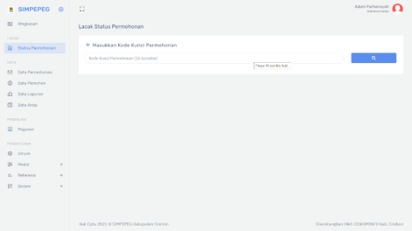 | Sipepek Kabupaten Cirebon | Sistem Aplikasi pelayanan Puskesos & SLRT
2 | 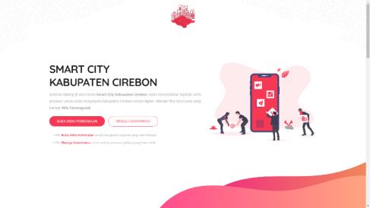  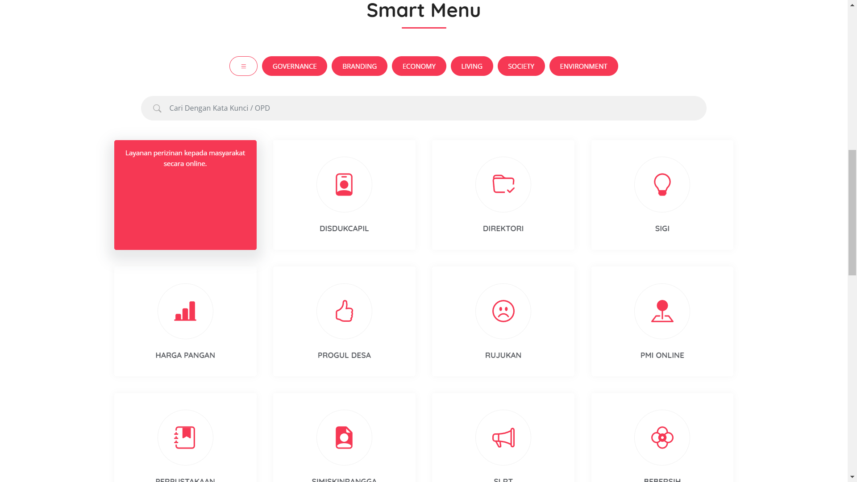 | Smart City Kabupaten Cirebon | Dashboard Penunjang Smart City Kabupaten Cirebon
3 | 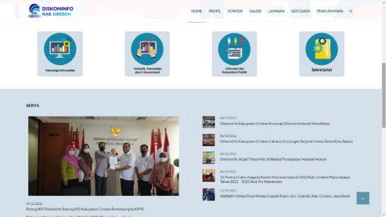 | Master Website Dinas | Website Informasi bagi Perangkat Daerah dengan beberapa pengguna antara lain Dinas kominfo, Dinas Perhubungan dan Inspektorat
No | Screenshoot | Aplikasi | Deskripsi
4 | 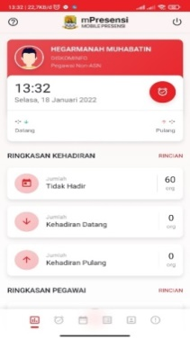 | Mpresensi Kabupaten Cirebon | Aplikasi Absensi Online dengan QR code berbasis Web Mobile
5 | 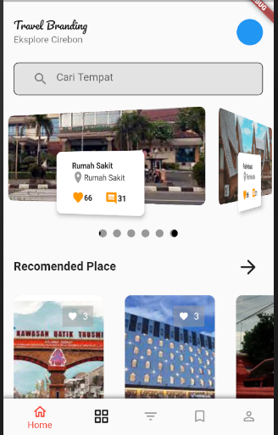 | Smart Branding | Smart Branding adalah Aplikasi Mobile untuk masyarakat dalam mengakses informasi tempat usaha dibidang Kuliner dan Pariwisata yang ada di Kabupaten Cirebon

Penghargaan

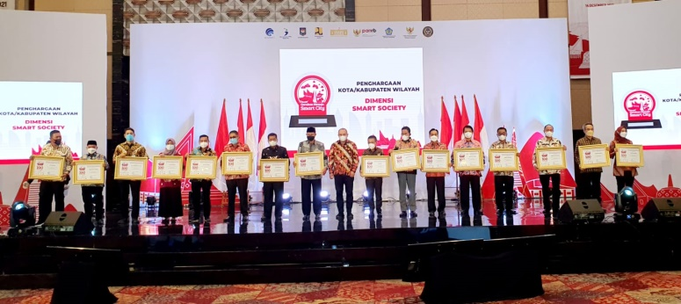
Pada tahun 2021, Dinas Komunikasi dan informatika Kabupaten Cirebon mendapat penghargaan dalam bidang pengembangan Smart City. Kabupaten Cirebon dinobatkan menjadi salah satu kabupaten terbaik pada dimensi smart society.
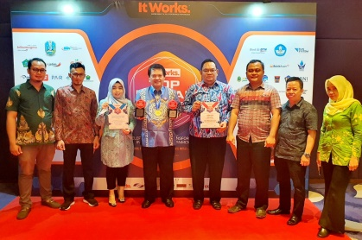
Selain itu, pemerintah Kabupaten Cirebon mendapat penghargaan Top Digital Awards 2021 kategori Top Digital Implementation 2021 on Local Government # Level Starts 4

No | Penghargaan
1 | Bidang pengembangan Smart City dimensi Smart Society
2 | Top Digital Implementatio 2021 on Local Government # Level Starts 4

BAB IV

PENUTUP

4.1 Kesimpulan
Pelaksanaan anggaran pada Dinas Komunikasi dan Informatika Kabupaten Cirebon dilaksanakan dari bulan Januari – Desember 2021, Rencana Kerja dan anggaran Dinas Komunikasi dan Informatika Kabupaten Cirebon telah dilaksanakan 100%. Selain kegiatan operasional rutin, beberapa kegiatan yang menjadi tugas pokok telah terlaksana sesuai target yang ditetapkan, maka kinerja Dinas Komunikasi dan Informatika selama tahun 2021 sebagaimana uraian data tersebut di atas adalah sebagai berikut :
- Hasil pengukuran capaian rata-rata sasaran strategis kinerja Dinas Komunikasi dan Informatika tahun 2021 sebesar 115,24%
- Pencapaian sasaran strategis 1 “Meningkatnya penyelenggaraan pemerintahan dengan memanfaatkan teknologi informasi dan komunikasi” dengan indikator sasaran “Indeks Domain Tata Kelola SPBE” yaitu 2,00 poin dari target 2,67 poin sehingga masuk kriteria Sedang.
- Pencapaian sasaran strategis 2 “Meningkatnya pelayanan informasi publik dan partisipasi masyarakatmenuju keterbukaan informasi publik” dengan indikator sasaran “Indeks Keterbukaan Informasi Publik” yaitu 76,69 persen dari target 40 persen sehingga masuk kriteria Sangat Baik.
- Pencapaian sasaran strategis 3 “Meningkatnya pengelolaan dan layanan statistik sektoral dalam rangkapenyelenggaraan pemerintahan dan pembangunan daerah” dengan indikator sasaran “Persentase pengelolaan dan layanan statistik sektoral” yaitu 52,50 persen dari target 57,50 persen sehingga masuk kriteria Sangat Baik.
- Pencapaian sasaran strategis 4 “Terwujudnya penyelenggaraan persandian” dengan indikator sasaran “Indeks Keamanan Informasi” yaitu Level II dari target Level II sehingga masuk kriteria Sangat Baik.
- Pencapaian sasaran strategis 5 “Meningkatnya kualitas pelayanan dan akuntabilitas kinerja Dinas Komunikasi dan Informatika Kabupaten Cirebon” dengan indikator sasaran “Indeks Kepuasan Masyarakat” yaitu 3,572 poin dari target 3,570 poin sehingga masuk kriteria Sangat Baik.
- Realisasi anggaran pada tahun 2021 dengan presentase 95,74 % dari keseluruhan anggaran Belanja sebesar Rp.13.276.499.712,-.
- Realisasi efisiensi anggaran belanja sebesar Rp 566.223.396 atau sebesar 4,26%

4.2. Saran
Guna meningkatkan kinerja Dinas Komunikasi dan Informatika Kabupaten Cirebon di masa mendatang, diperlukan strategi-strategi terukur, antara lain :
- Melakukan perbaikan perencanaan dengan membuat pemetaan dalam rangka penyesuaian program dan kegiatan dalam upaya menyelaraskan target sasaran yang telah ditetapkan dengan regulasi yang baru;
- Melakukan kerjasama dengan penyelenggara pelatihan yaitu BKPSDM dan lembaga pelatihan swasta, khususnya untuk pelatihan teknis teknologi informasi, statistik, persandian, perencanaan dan kepegawaian.
- Melakukan identifikasi/ pemetaan topologi jaringan di seluruh Perangkat Daerah di lingkup Pemerintah kabupaten Cirebon, dalam rangka menangani permasalahan jaringan internet/ intranet yang lambat;
- Meningkatkan peran dan fungsi PPID pada tiap Perangkat Daerah melalui pengembangan sistem informasi dan portal/website PPID pada seluruh Perangkat Daerah, dilaksanakan bimbingan teknis dan sosialisasi untuk memberikan penjelasan kepada PPID Perangkat Daerah mengenai tugas pokok, fungsi PPID dan mekanisme pengelolaan serta pengecualian informasi publik;
- Menyusun Peraturan Bupati tentang Pengelolaan Data
- Mendorong pembangunan single data dan big data centre yang terintegrasi, sehingga akan mempercepat dalam analisis terhadap berita dan opini, audit serta pengukuran indeks kepuasan, indeks pengelolaan informasi dan komunikasi publik yang nantinya dikompilasi dalam sebuah direktori data internal agar bisa dipergunakan sebagai bahan sosialisasi namun tetap meningkatkan koordinasi validitas data dengan instansi atau perangkat daerah terkait;
- Dilakukan penyusunan/ penetapan kebijakan standar keamanan informasi dan manajemen resiko, Pembentukan tim khusus, dan Pelaksanaan IT Assessment dan Self Assessment;
- Melaksanakan penilaian mandiri penerapan sistem manajemen pengamanan informasi (Indeks KAMI), serta penyelenggaraan operasional persandian.

Dengan tersusunnya laporan kinerja instansi pemerintah pada Dinas Komunikasi dan Informatika Kabupaten Cirebon tahun 2021 ini, diharapkan dapat memberikan gambaran kinerja Dinas Komunikasi dan Informatika Kabupaten Cirebon kepada pihak-pihak terkait baik sebagai stakeholders ataupun pihak lain yang telah mengambil bagian dengan berpartisipasi aktif untuk membangun Kabupaten Cirebon.

Sumber, Februari 2022

KEPALA DINAS KOMUNIKASI DAN INFORMATIKA
KABUPATEN CIREBON
NANAN ABDUL MANAN, S.STP., M.Si
Pembina Tk. I
NIP. 19800703 199810 1 001

LAMPIRAN

